ĐẠI HỌC CÔNG NGHIỆP HÀ NỘI
TRƯỜNG CÔNG NGHỆ THÔNG TIN VÀ TRUYỀN THÔNG
=====***=====


BÁO CÁO BÀI TẬP LỚN THUỘC HỌC PHẦN
PHÁT TRIỂN ỨNG DỤNG TRÊN THIẾT BỊ DI ĐỘNG

Đề tài:
XÂY DỰNG ỨNG DỤNG PETCARE ĐẶT LỊCH KHÁM CHO THÚ CƯNG TRÊN THIẾT BỊ DI ĐỘNG SỬ DỤNG JAVA SPRING BOOT

GVHD | : | ThS. Đỗ Hữu Công
Nhóm/Lớp/Khóa | : | 08/20261IT6028001/18
Thành viên nhóm | :
Vũ Tiến Khang |  | 2023606796 (Trưởng nhóm)
Nguyễn Huy Hoàng |  | 2023606074
Nguyễn Bá Mạnh |  | 202..
Vũ Thành Nam |  | 2023605781
Lại Hải Nam |  | 202…

Hà Nội - 2026

LỜI CAM ĐOAN
Nhóm em xin cam đoan báo cáo thực nghiệm với đề tài “Xây dựng ứng dụng PetCare – Nền tảng đặt lịch khám cho thú cưng sử dụng Java trên nền tảng Android trong lĩnh vực thú y” là kết quả nghiên cứu và thực hiện của các thành viên trong nhóm dưới sự hướng dẫn của thầy Đỗ Hữu Công.
Các nội dung, kết quả và số liệu được trình bày trong báo cáo là trung thực, có nguồn gốc rõ ràng và được thực hiện đúng quy định. Nhóm em chịu hoàn toàn trách nhiệm về tính trung thực và bản quyền của nội dung báo cáo.
Nhóm chúng em xin cam đoan!

LỜI CẢM ƠN
Trong thời đại công nghệ số phát triển mạnh mẽ, các ứng dụng di động đã trở thành công cụ quan trọng trong việc kết nối con người, chia sẻ cảm xúc và mở rộng các mối quan hệ xã hội. Nhằm vận dụng kiến thức đã học vào thực tế và rèn luyện kỹ năng phát triển phần mềm, nhóm chúng em thực hiện đề tài: “Xây dựng ứng dụng PetCare – Nền tảng đặt lịch khám cho thú cưng sử dụng Java trên nền tảng Android trong lĩnh vực thú y” trong khuôn khổ học phần Phát triển ứng dụng trên thiết bị di động.
Ứng dụng PetCare được xây dựng với mục tiêu tạo ra một môi trường thân thiện, hiện đại và an toàn, giúp người dùng có thể dễ dàng đặt lịch khám bệnh cho thú cưng của họ. Trong quá trình thực hiện, nhóm đã vận dụng các kiến thức về lập trình hướng đối tượng, thiết kế giao diện (UI/UX), làm việc công nghệ Firebase. Đề tài là cơ hội quý báu để nhóm rèn luyện kỹ năng lập trình, tư duy thiết kế hệ thống và khả năng làm việc nhóm.
Mặc dù đã cố gắng hoàn thiện trong phạm vi thời gian và kiến thức có hạn, bài làm chắc chắn không tránh khỏi thiếu sót. Nhóm chúng em rất mong nhận được ý kiến đóng góp của thầy ThS. Đỗ Hữu Công và quý thầy cô để sản phẩm được hoàn thiện hơn.
Nhóm xin gửi lời cảm ơn chân thành đến thầy ThS. Đỗ Hữu Công đã tạo điều kiện thuận lợi trong quá trình học tập và thực hiện đề tài.
Nhóm chúng em xin chân thành cảm ơn!
Nhóm thực hiện
Nhóm 08

MỤC LỤC
Lời cam đoan i
Lời cảm ơn ii
Mục lục iii
Danh mục hình ảnh vii
Danh mục bảng biểu viii
Danh mục các từ viết tắt ix
Tóm tắt (Abstract): x
Chương 1. Lời mở đầu 1
1.1 Lý do chọn đề tài 1
1.2 Mục đích nghiên cứu 1
1.3 Đối tượng nghiên cứu 2
1.4 Phạm vi nghiên cứu 3
1.4.1 Phạm vi về người dùng 3
1.4.2 Phạm vi về chức năng 3
1.4.3 Phạm vi về công nghệ 4
1.5 Ý nghĩa của đề tài 4
1.5.1 Ý nghĩa khoa học 4
1.5.2 Ý nghĩa thực tiễn 5
Chương 2. Khảo sát hệ thống 6
2.1 Khảo sát sơ bộ 6
2.1.1 Mục tiêu 6
2.1.2 Phương pháp 6
2.1.3 Đối tượng khảo sát 16
2.1.4 Kết quả sơ bộ 17
2.1.5 Các tài liệu thu thập được 18
2.2 Khảo sát chi tiết 19
2.2.1 Hoạt động của hệ thống 19
2.2.2 Các yêu cầu chức năng 22
2.2.3 Các yêu cầu phi chức năng 23
Chương 3. Phân tích và thiết kế hệ thống 25
3.1 Biểu đồ use case 25
3.1.1 Các use case chính 26
3.1.2 Các use case thứ cấp 27
3.1.3 Phân rã một số use case 27
3.2 Mô tả chi tiết các use case 29
3.2.1 Mô tả use case Đăng ký tài khoản 29
3.2.2 Mô tả use case Đăng nhập 31
3.2.3 Mô tả use case Đăng xuất 32
3.2.4 Mô tả use case Khôi phục mật khẩu 33
3.2.5 Mô tả use case Đổi mật khẩu 35
3.2.6 Mô tả use case Quản lý hồ sơ 36
3.2.7 Mô tả use case Tìm kiếm bạn học theo từ khóa 38
3.2.8 Mô tả use case Tìm kiếm bạn học theo định vị 40
3.2.9 Mô tả use case Quản lý bạn bè 41
3.2.10 Mô tả use case Trò chuyện 43
3.2.11 Mô tả use case Tạo và quản lý lịch hẹn 45
3.2.12 Mô tả use case Đánh giá bạn học 47
3.2.13 Mô tả use case Xem và quản lý thông báo 48
3.2.14 Mô tả use case Tự động phát nhắc lịch hẹn 50
3.2.15 Mô tả use case Quản lý người dùng 52
3.3 Phân tích các use case 53
3.3.1 Use case Đăng ký tài khoản 53
3.3.2 Use case Đăng nhập 56
3.3.3 Use case Đăng xuất 59
3.3.4 Use case Khôi phục mật khẩu 62
3.3.5 Use case Đổi mật khẩu 65
3.3.6 Use case Quản lý hồ sơ 68
3.3.7 Use case Tìm kiếm bạn học theo từ khóa 71
3.3.8 Use case Tìm kiếm bạn học theo định vị 74
3.3.9 Use case Quản lý bạn bè 77
3.3.10 Use case Trò chuyện 80
3.3.11 Use case Tạo và quản lý lịch hẹn 83
3.3.12 Use case Đánh giá bạn học 86
3.3.13 Use case Xem và quản lý thông báo 89
3.3.14 Use case Tự động phát nhắc lịch hẹn 92
3.3.15 Use case Quản lý người dùng 95
3.4 Mô hình hóa giao diện 98
3.4.1 Mô hình hóa màn hình giao diện người dùng 98
3.4.2 Biểu đồ các lớp màn hình 102
3.4.3 Biểu đồ trình tự mô hình hóa các luồng màn hình 102
3.5 Thiết kế cơ sở dữ liệu 103
3.5.1 Từ điển dữ liệu 103
3.5.2 Các bảng thiết kế 104
3.5.3 Mô hình thiết kế vật lý 125
Chương 4. Xây dựng, cài đặt và kiểm thử hệ thống 126
4.1 Yêu cầu phần cứng và phần mềm 126
4.1.1 Yêu cầu phần cứng 126
4.1.2 Yêu cầu phần mềm 126
4.2 Web site (chương trình……) 126
4.2.1 Các chức năng cho tác nhân 1 126
4.2.2 Các chức năng cho tác nhân 2 126
4.3 Kiểm thử 126
4.3.1 Lập kế hoạch 126
4.3.2 Kịch bản kiểm thử 126

DANH MỤC HÌNH ẢNH

DANH MỤC BẢNG BIỂU

DANH MỤC CÁC TỪ VIẾT TẮT

TÓM TẮT (ABSTRACT):
Viết khoảng 1/2 trang, tóm gọn lại: Vấn đề là gì? Bạn dùng công nghệ/thuật toán gì để giải quyết? Kết quả đạt được là gì? (Phần này hội đồng đọc đầu tiên).

LỜI MỞ ĐẦU

Lý do chọn đề tài
Sự phát triển mạnh mẽ của công nghệ thông tin trong những năm gần đây đã làm thay đổi thói quen sử dụng dịch vụ hằng ngày của chúng ta. Điện thoại thông minh giờ đây không chỉ dùng để liên lạc hay giải trí mà còn là công cũ hỗ trợ đắc lực trong việc quản lý cuộc sống và chăm sóc thú cưng tiện lợi hơn.
Việc Hiện nay, việc đưa các dịch vụ lên ứng dụng di động là xu hướng tất yếu, kể cả trong lĩnh vực thú ý. Các phòng khám và khách hàng đều mong muốn có một kênh kết nối nhanh gọn, tiện lợi và dễ thao tác ngay trên điện thoại.
Ưu điểm của ứng dụng di động so với việc gọi điện hay đến trực tiếp phòng khám:
- Tính tiện lợi và chủ động: Người sử dụng có thể xem giờ trống và đặt lịch khám mọi lúc mọi nơi chỉ với chiếc điện thoại có kết nối mạng.
- Thao tác nhanh, dễ dùng: Giao diện trực quan giúp việc chọn dịch vụ, chọn bác sĩ và theo dõi lịch hẹn diễn ra nhanh chóng.
- Tích hợp nhiều tính năng hữu ích: Dễ dàng tìm phòng khám gần nhất qua GPS, nhận thông báo nhắc lịch tiêm phòng/tái khám, lưu trữ ảnh và nhắn tin trao đổi trực tiếp với bác sĩ..
- Cá nhân hóa theo từng thú cưng: Dựa vào giống loài, độ tuổi và lịch sử khám, ứng dụng sẽ gợi ý lịch tiêm chủng hoặc chế độ chăm sóc phù hợp cho từng bạn thú cưng.
Khi nhu cầu chăm sóc thú cưng ngày càng tăng, một ứng dụng đặt lịch khám bệnh là giải pháp rất thực tế. Thay vì phải đưa thú cưng đến phòng khám rồi xếp hàng chờ đợi mệt mỏi, khách hàng chỉ cần vài thao tác trên điện thoại là đặt xong lịch hẹn và nắm rõ hồ sơ sức khỏe của vật nuôi. Cách này vừa tiết kiệm thời gian, công sức cho chủ nuôi, vừa giúp phòng khám sắp xếp công việc hiệu quả hơn.
Vì vậy, việc xây dựng ứng dụng đặt lịch khám thú cưng trên nền tảng Android là hướng đi thiết thực, giúp nâng cao chất lượng dịch vụ thú y và mang lại sự thuận tiện tối đa cho khách hàng.

Mục đích nghiên cứu
- Chủ đề nghiên cứu bao gồm các nội dung chính sau:
- Phân tích và lên ý tưởng ứng dụng: Nghiên cứu nhu cầu thị trường và người dùng, từ đó đề xuất ý tưởng ứng dụng có tính khả thi và hữu ích.
- Thiết kế giao diện người dùng (UI/UX): Học cách thiết kế giao diện trực quan, thân thiện với người dùng, đảm bảo trải nghiệm sử dụng tốt.
- Lập trình ứng dụng Android: Sử dụng ngôn ngữ lập trình Java và Android Studio để xây dựng ứng dụng.
- Tích hợp các công nghệ và API: Sử dụng các API như Google Maps, Firebase để tích hợp các tính năng nâng cao cho ứng dụng.
- Trước khi thực hiện chủ đề nghiên cứu này, sinh viên đã nắm vững các kiến thức cơ bản sau:
- Lập trình hướng đối tượng (OOP): Hiểu và áp dụng nguyên lý OOP trong việc thiết kế và xây dựng các module phần mềm.
- Cấu trúc dữ liệu và giải thuật: Sử dụng các cấu trúc dữ liệu cơ bản và các giải thuật phổ biến trong lập trình.
- Lập trình Java: Có khả năng lập trình với ngôn ngữ Java, nền tảng của phát triển ứng dụng Android.
- Để đạt được mục tiêu của chủ đề nghiên cứu và chuẩn đầu ra của học phần, sinh viên cần tập trung học các kiến thức và kỹ năng then chốt sau:
- Kiến thức về hệ điều hành Android: Hiểu rõ kiến trúc, vòng đời của một ứng dụng Android, và các thành phần chính như Activity, Fragment, Intent, v.v.
- Kỹ năng thiết kế UI/UX: Thành thạo các nguyên tắc thiết kế giao diện, sử dụng các công cụ thiết kế như XML, và làm việc với các layout phức tạp.
Việc hoàn thành tốt chủ đề nghiên cứu này sẽ giúp sinh viên củng cố và phát triển các kỹ năng cần thiết, đồng thời mở ra nhiều cơ hội việc làm trong lĩnh vực phát triển ứng dụng di động.

Đối tượng nghiên cứu
Đối tượng nghiên cứu của đề tài là quy trình tìm kiếm dịch vụ thú y, kết nối với phòng khám, trao đổi thông tin tư vấn và quản lý lịch hẹn khám chữa bệnh cho thú cưng trên ứng dụng di động.
Nhóm tập trung nghiên cứu nhu cầu của chủ nuôi trong việc quản lý hồ sơ thú cưng, tìm kiếm phòng khám và bác sĩ, đặt lịch hẹn, trò chuyện tư vấn, nhận thông báo nhắc lịch cũng như đánh giá chất lượng dịch vụ sau khi hoàn tất ca khám. Đồng thời, đề tài xem xét nghiệp vụ điều phối lịch hẹn và quản lý người dùng của quản trị viên (phòng khám) nhằm bảo đảm hệ thống vận hành hiệu quả và đúng phân quyền.
Các tính năng chính của ứng dụng:
- Quản lý tài khoản & Hồ sơ thú cưng: Người dùng đăng ký/đăng nhập qua email hoặc số điện thoại, sau đó tạo hồ sơ cho thú cưng gồm: tên, giống loài, độ tuổi, cân nặng, hình ảnh và tiền sử bệnh lý.
- Tìm kiếm & Đặt lịch khám: Dựa trên định vị GPS, ứng dụng gợi ý các phòng khám gần nhất hoặc lọc theo dịch vụ, bác sĩ và khoảng cách. Chủ nuôi có thể chọn ngày giờ trống và đặt lịch chỉ với vài thao tác.
- Phân quyền người dùng: Hỗ trợ quản lý danh sách người dùng, duyệt/hủy lịch hẹn, cập nhật dịch vụ và thống kê số lượng ca khám theo ngày, tuần, tháng để tối ưu vận hành.
Về kỹ thuật, đề tài nghiên cứu cách xây dựng ứng dụng Android, phát triển Backend bằng Java Spring Boot, tổ chức cơ sở dữ liệu và tích hợp các dịch vụ hỗ trợ như xác thực OTP qua email, định vị tìm kiếm phòng khám gần nhất và gửi thông báo đẩy. Các yêu cầu về bảo mật tài khoản, quyền riêng tư và kiểm soát quyền truy cập cũng được chú trọng xuyên suốt quá trình phân tích và thiết kế hệ thống.

Phạm vi nghiên cứu

Phạm vi về người dùng
Ứng dụng PetCare phục vụ những người nuôi thú cưng có nhu cầu tìm kiếm cơ sở thú y, tư vấn sức khỏe và đặt lịch khám cho vật nuôi. Trong phạm vi đề tài, nhóm ưu tiên khảo sát chủ nuôi và một số phòng khám thú y tại Hà Nội để thu thập yêu cầu thực tế và đánh giá mức độ phù hợp của ứng dụng.
Hệ thống gồm hai vai trò tài khoản là người dùng và quản trị viên. Người dùng thực hiện các chức năng quản lý hồ sơ thú cưng, tìm kiếm dịch vụ và đặt lịch; quản trị viên quản lý người dùng, dịch vụ và điều phối lịch khám theo quyền được cấp. Bác sĩ phụ trách chỉ là thông tin gắn với từng lịch hẹn, không tách thành loại tài khoản riêng.
Các thành phần hỗ trợ trong biểu đồ Use Case gồm hệ thống email, định vị GPS, bộ tính thời gian thực và thông báo đẩy, giúp xác thực tài khoản, tìm phòng khám gần nhất và tự động nhắc lịch hẹn.

Phạm vi về chức năng
Đối với khách hàng (chủ nuôi), hệ thống hỗ trợ đăng ký, đăng nhập, đăng xuất; quản lý thông tin tài khoản cá nhân; quản lý hồ sơ thú cưng (tên, giống loài, độ tuổi, cân nặng, hình ảnh); tra cứu danh sách phòng khám và dịch vụ thú y; xem các khung giờ khám còn trống và đặt lịch hẹn; xem chi tiết, theo dõi tiến trình và hủy lịch hẹn khi có nhu cầu; nhận thông báo nhắc lịch khám.
Đối với nhân viên phòng khám (Staff), hệ thống hỗ trợ đăng nhập, đăng xuất; tiếp nhận và xử lý yêu cầu đặt lịch khám thuộc phòng khám phụ trách (xác nhận lịch, từ chối kèm lý do, cập nhật hoàn thành ca khám hoặc ghi nhận không đến hẹn); thiết lập và quản lý các khung giờ khám bệnh của cơ sở theo từng ngày.
Đề tài tập trung vào quy trình kết nối chủ nuôi với cơ sở thú y, tối ưu hóa việc quản lý và điều phối lịch hẹn khám chữa bệnh cho thú cưng. Phạm vi của đồ án không bao gồm xây dựng cổng thanh toán điện tử trực tuyến, sàn thương mại mua bán phụ kiện thú cưng hay hệ thống quản lý kho thuốc thú y chuyên sâu.

Phạm vi về công nghệ
Ứng dụng phía người dùng được phát triển cho thiết bị Android bằng Java. Backend của PetCare được xây dựng bằng Java 25 và Spring Boot, cung cấp REST API phiên bản; sử dụng Spring Data JPA kết nối PostgreSQL để lưu trữ dữ liệu. Hệ thống dùng Spring Security và JWT để xác thực, phân quyền; Redis hỗ trợ lưu trữ tạm và giới hạn tần suất truy cập; đồng thời tích hợp dịch vụ thông báo đẩy và hệ thống định vị để nhắc lịch hẹn và tìm phòng khám gần nhất.
Phạm vi nghiên cứu kỹ thuật tập trung vào phân tích nghiệp vụ đặt lịch thú y, thiết kế mô hình dữ liệu, xây dựng API và cách các thành phần phối hợp với nhau. Các thông tin bảo mật như mật khẩu, khóa ký token và khóa dịch vụ đều được cấu hình tách biệt ngoài mã nguồn.

Ý nghĩa của đề tài

Ý nghĩa khoa học
Đề tài giúp nhóm vận dụng các kiến thức đã học về phân tích, thiết kế và phát triển hệ thống phần mềm vào bài toán chăm sóc và đặt lịch khám thú cưng. Trong quá trình thực hiện, nhóm có cơ hội nghiên cứu và áp dụng các kiến thức về phát triển ứng dụng di động Android bằng Java, xây dựng Backend RESTful API bằng Java Spring Boot, thiết kế và quản trị cơ sở dữ liệu PostgreSQL, tích hợp xác thực JWT và kiểm soát phân quyền chặt chẽ.
Bên cạnh đó, đề tài tạo điều kiện để nhóm tìm hiểu cách xây dựng các chức năng quản lý hồ sơ thú cưng, tra cứu phòng khám theo dịch vụ và khoảng cách, điều phối khung giờ khám và xử lý xung đột lịch hẹn theo thời gian thực. Việc kết hợp các thành phần này giúp nhóm củng cố kiến thức về trao đổi dữ liệu giữa ứng dụng di động và máy chủ, xử lý nghiệp vụ và kiểm soát quyền truy cập theo vai trò.
Thông qua các giai đoạn phân tích yêu cầu, thiết kế, lập trình, kiểm thử và triển khai, nhóm có thêm kinh nghiệm tổ chức công việc, phối hợp giữa các thành viên và giải quyết những vấn đề phát sinh trong quá trình phát triển phần mềm.

Ý nghĩa thực tiễn
Đề tài giúp nhóm vận dụng các kiến thức đã học về phân tích, thiết kế và phát triển hệ thống phần mềm vào bài toán đặt lịch khám và chăm sóc sức khỏe thú cưng. Trong quá trình thực hiện, nhóm có cơ hội nghiên cứu và áp dụng thực tế việc phát triển ứng dụng Android, xây dựng Backend bằng Java Spring Boot, thiết kế cơ sở dữ liệu, tích hợp API cũng như xác thực và bảo mật thông tin người dùng.
Bên cạnh đó, đề tài tạo điều kiện để nhóm tìm hiểu cách xây dựng các chức năng tìm kiếm phòng khám theo từ khóa và vị trí, quản lý hồ sơ thú cưng, nhắn tin tư vấn và quản lý lịch hẹn khám bệnh. Việc kết hợp các thành phần này giúp nhóm củng cố kiến thức về đồng bộ dữ liệu giữa ứng dụng di động và máy chủ, xử lý nghiệp vụ đặt lịch và kiểm soát phân quyền truy cập.
Thông qua các giai đoạn từ phân tích yêu cầu, thiết kế, lập trình đến kiểm thử và triển khai, nhóm tích lũy thêm nhiều kinh nghiệm trong việc tổ chức công việc, phối hợp làm việc nhóm và giải quyết các vấn đề thực tế phát sinh trong quy trình phát triển phần mềm.

KHẢO SÁT HỆ THỐNG

Khảo sát sơ bộ

Mục tiêu
Mục tiêu khảo sát là tìm hiểu nhu cầu khám chữa bệnh và chăm sóc thú cưng, cách người nuôi lựa chọn phòng khám thú y và đặt lịch khám. Qua đó, nhóm xác định những khó khăn của người dùng và các yêu cầu cần thiết đối với ứng dụng PETCARE.
Thông qua khảo sát, nhóm cần thu thập các thông tin sau :
- Tìm hiểu cách người nuôi tìm kiếm và lựa chọn phòng khám thú y.
- Xác định các tiêu chí lựa chọn phòng khám và dịch vụ như địa chỉ, loại dịch vụ, chi phí và thời gian hoạt động.
- Tìm hiểu thông tin cần thiết để quản lý hồ sơ thú cưng.
- Tìm hiểu quy trình đặt lịch, xác nhận và hủy lịch khám.
- Xác định nhu cầu quản lý lịch hẹn của nhân viên phòng khám.
- Thu thập các yêu cầu chức năng và phi chức năng của ứng dụng.
Qua khảo sát, nhóm hướng tới xây dựng ứng dụng PETCARE hỗ trợ người nuôi quản lý thông tin thú cưng, tìm kiếm phòng khám, lựa chọn dịch vụ và đặt lịch khám. Đồng thời, ứng dụng hỗ trợ nhân viên phòng khám quản lý lịch hẹn, góp phần nâng cao hiệu quả phục vụ và bảo đảm an toàn thông tin người dùng.

Phương pháp
Phỏng vấn:
Nhóm Nhóm dự kiến phỏng vấn những người đang nuôi thú cưng và nhân viên tại các phòng khám thú y. Nội dung phỏng vấn tập trung vào nhu cầu tìm kiếm phòng khám, lựa chọn dịch vụ, quản lý thông tin thú cưng, quy trình đặt và xác nhận lịch khám, những khó khăn trong quá trình sử dụng dịch vụ thú y và mong muốn đối với ứng dụng PETCARE.
Bảng 1.1 Kế hoạch phỏng vấn
KẾ HOẠCH PHỎNG VẤN
Người được hỏi: Người nuôi thú cưng và nhân viên phòng khám thú y. | Người phỏng vấn: Thành viên nhóm 08 thực hiện đề tài PETCARE.
Địa điểm, hình thức: Phỏng vấn trực tiếp tại phòng khám hoặc trực tuyến theo điều kiện của người tham gia. | Thời gian hẹn: Theo lịch thống nhất với người được phỏng vấn.
Đối tượng: Người đang nuôi thú cưng hoặc nhân viên phòng khám thú y.  Dữ liệu cần thu thập: Nhu cầu khám chữa bệnh, tiêu chí lựa chọn phòng khám, thông tin thú cưng, quy trình đặt lịch và những khó khăn thường gặp.  Cần thỏa thuận: Mục đích sử dụng thông tin, cách ghi nhận câu trả lời và quyền riêng tư của người tham gia. | Yêu cầu: Có kinh nghiệm nuôi thú cưng hoặc làm việc tại phòng khám thú y; tự nguyện tham gia phỏng vấn..
Giới thiệu nhóm thực hiện và mục đích phỏng vấn. | 2 phút
Tổng quan về dự án: Giới thiệu đề tài xây dựng ứng dụng PETCARE trên nền tảng Android sử dụng Java, hỗ trợ quản lý thú cưng, tìm kiếm phòng khám, lựa chọn dịch vụ và đặt lịch khám.. | 2 phút
Tổng quan về phỏng vấn: Giải thích nội dung và phạm vi phỏng vấn, tập trung vào nhu cầu khám thú y, lựa chọn phòng khám, quản lý thú cưng, đặt lịch và những khó khăn khi sử dụng dịch vụ. | 1 phút
Chủ đề 1: Nhu cầu và thói quen tìm kiếm phòng khám thú y. | 5 phút
Chủ đề 2: Tiêu chí lựa chọn phòng khám và dịch vụ khám. | 5 phút
Chủ đề 3: Quản lý thông tin thú cưng và quy trình đặt lịch khám. | 5 phút
Chủ đề 4: Khó khăn và mong muốn đối với ứng dụng PETCARE. | 6 phút
Tổng hợp, xác nhận lại nội dung trao đổi. | 2 phút
Tổng thời gian dự kiến | 28 phút

Bảng 1.2 Phiếu phỏng vấn
PHIẾU PHỎNG VẤN
Dự án: Xây dựng ứng dụng trên thiết bị di động đặt lịch khám cho thú cưng sử dụng Java trên nền tảng Android trong lĩnh vực thú y. | Tiểu dự án: Khảo sát nhu cầu tìm kiếm phòng khám, quản lý thú cưng và đặt lịch khám.
Người được hỏi: Người nuôi thú cưng và nhân viên phòng khám thú y. | Người hỏi: Thành viên nhóm 08 thực hiện đề tài PETCARE.  Ngày: 22/10/2026.
Câu hỏi | Ghi chú
Câu 1: Bạn thường tìm kiếm phòng khám thú y thông qua những hình thức nào? | Trả lời minh họa: ôi thường tìm qua Google, Google Maps, Facebook hoặc hỏi người quen.  Quan sát: Cần hỗ trợ tra cứu danh sách và thông tin phòng khám tập trung.
Câu 2: Khi lựa chọn phòng khám thú y, bạn quan tâm đến những tiêu chí nào? | Trả lời minh họa: Tôi quan tâm đến vị trí, dịch vụ, chi phí và thời gian hoạt động của phòng khám.  Quan sát: Thông tin phòng khám cần rõ ràng, đầy đủ để người dùng dễ lựa chọn.
Câu 3: Bạn thường cần lưu những thông tin gì về thú cưng của mình? | Trả lời minh họa: Tôi muốn lưu tên, loài, giống, tuổi và các thông tin cơ bản khác của thú cưng.  Quan sát: Ứng dụng cần có chức năng tạo và quản lý hồ sơ thú cưng.
Câu 4: Bạn thường tìm hiểu thông tin dịch vụ khám chữa bệnh như thế nào trước khi đưa thú cưng đến phòng khám? | Trả lời minh họa: Tôi thường liên hệ trực tiếp để hỏi về dịch vụ và chi phí.  Quan sát: Cần hiển thị danh sách dịch vụ và thông tin chi tiết của từng dịch vụ.
Câu 5: Bạn thường thực hiện đặt lịch khám cho thú cưng bằng cách nào? | Trả lời minh họa: Tôi thường gọi điện hoặc nhắn tin cho phòng khám để đặt lịch.  Quan sát: Cần hỗ trợ đặt lịch trực tiếp trên ứng dụng thông qua lựa chọn phòng khám, dịch vụ, thú cưng và khung giờ.
Câu 6: Bạn muốn theo dõi những thông tin gì sau khi đặt lịch khám? | Trả lời minh họa: Tôi muốn biết thời gian khám, phòng khám, dịch vụ và trạng thái xác nhận lịch hẹn.  Quan sát: Cần có chức năng xem danh sách và chi tiết lịch hẹn.
Câu 7: Khi muốn thay đổi hoặc hủy lịch khám, bạn thường xử lý như thế nào? | Trả lời minh họa: Tôi thường gọi điện hoặc nhắn tin trực tiếp cho phòng khám để thông báo.  Quan sát: Cần hỗ trợ hủy lịch và cập nhật trạng thái lịch hẹn rõ ràng.
Câu 8: Nhân viên phòng khám thường tiếp nhận và quản lý lịch hẹn của khách hàng như thế nào | Trả lời minh họa: Chúng tôi thường tiếp nhận lịch qua điện thoại hoặc tin nhắn, sau đó kiểm tra thời gian và xác nhận với khách hàng.  Quan sát: Cần hỗ trợ nhân viên xem danh sách lịch hẹn và thực hiện xác nhận hoặc từ chối lịch.
Câu 9: Bạn gặp những khó khăn gì trong quá trình tìm phòng khám và đặt lịch khám cho thú cưng? | Trả lời minh họa: Tôi thường mất thời gian tìm thông tin phòng khám, khó biết khung giờ còn trống và phải liên hệ nhiều lần để xác nhận.  Quan sát: Cần tập trung thông tin phòng khám, dịch vụ và khung giờ trên cùng một ứng dụng.
Câu 10: Bạn mong muốn ứng dụng PETCARE có những chức năng nào? | Trả lời minh họa: Tôi mong muốn có thể quản lý thú cưng, tìm phòng khám, xem dịch vụ, đặt lịch và theo dõi lịch hẹn dễ dàng.  Quan sát: Các chức năng cần tập trung vào quản lý thú cưng, phòng khám, dịch vụ và lịch hẹn.
Đánh giá chung: Qua phỏng vấn, nhóm hướng tới xác định nhu cầu quản lý thông tin thú cưng, tìm kiếm phòng khám, lựa chọn dịch vụ và đặt lịch khám. Đồng thời, cần hỗ trợ nhân viên phòng khám tiếp nhận và xử lý lịch hẹn. Các nhận định cần được đối chiếu với kết quả khảo sát thực tế trước khi hoàn thiện yêu cầu hệ thống.
Điều tra:
Bảng 2.3 Phiếu điều tra nhu cầu sử dụng PetCare
PHIẾU ĐIỀU TRA NHU CẦU SỬ DỤNG ỨNG DỤNG PETCARE
Ngày lập phiếu : 22/10/2026.
Đối tượng : Người nuôi thú cưng.
Hướng dẫn : Chọn một phương án cho mỗi câu, trừ các câu cho phép chọn nhiều phương án. Thông tin thu thập được sử dụng phục vụ nghiên cứu đề tài.
STT | Nội dung khảo sát | Các lựa chọn
1 | Bạn hiện thuộc nhóm đối tượng nào? | ☐ Người nuôi chó  ☐ Người nuôi mèo  ☐ Người nuôi thú cưng khác  ☐ Khác: ...
2 | Bạn có thường xuyên đưa thú cưng đến phòng khám thú y không? | ☐ Thường xuyên  ☐ Thỉnh thoảng  ☐ Hiếm khi  ☐ Chưa từng
3 | Bạn thường tìm kiếm phòng khám thú y qua đâu? (Có thể chọn nhiều phương án) | ☐ Google Map  ☐ Nhóm Facebook  ☐ Nhóm Zalo  ☐ Người quen giới thiệu  ☐ Khác: ................
4 | Bạn thường đưa thú cưng đi khám trong những trường hợp nào? (Có thể chọn nhiều phương án) | ☐ Khám định kỳ  ☐ Tiêm phòng  ☐ Thú cưng bị bệnh  ☐ Tư vấn chăm sóc  ☐ Khác: ...
5 | Bạn quan tâm đến những tiêu chí nào khi lựa chọn phòng khám? (Có thể chọn nhiều phương án) | ☐ Vị trí  ☐ Chi phí  ☐ Dịch vụ  ☐ Uy tín  ☐ Thời gian hoạt động  ☐ Khác: ...
6 | Bạn muốn lưu những thông tin nào về thú cưng? (Có thể chọn nhiều phương án) | ☐ Tên  ☐ Loài  ☐ Giống  ☐ Tuổi  ☐ Giới tính  ☐ Khác: ...
7 | Bạn thường đặt lịch khám cho thú cưng bằng cách nào? | ☐ Gọi điện  ☐ Đến trực tiếp  ☐ Nhắn tin qua mạng xã hội  ☐ Website/Ứng dụng  ☐ Khác: ...
8 | Bạn thường gặp khó khăn nào khi tìm kiếm phòng khám và dịch vụ thú y? (Có thể chọn nhiều phương án) | ☐ Khó tìm phòng khám phù hợp  ☐ Thiếu thông tin dịch vụ  ☐ Khó tham khảo chi phí  ☐ Không biết khung giờ còn trống  ☐ Khác: ...
9 | Bạn thường quản lý lịch khám của thú cưng bằng cách nào? (Có thể chọn nhiều phương án) | ☐ Ghi nhớ  ☐ Ghi chép  ☐ Xem lại tin nhắn  ☐ Ứng dụng lịch  ☐ Khác: ...
10 | Bạn có nhu cầu xem trước các khung giờ khám còn trống không? | ☐ Rất cần thiết  ☐ Cần thiết  ☐ Ít cần thiết  ☐ Không cần thiết
11 | Bạn mong muốn PETCARE có những chức năng nào? (Có thể chọn nhiều phương án) | ☐ Quản lý hồ sơ thú cưng  ☐ Tìm kiếm phòng khám  ☐ Xem dịch vụ  ☐ Xem khung giờ khám  ☐ Đặt lịch khám  ☐ Theo dõi lịch hẹn  ☐ Hủy lịch hẹn
12 | Bạn có sẵn sàng trải nghiệm ứng dụng PETCARE không? | ☐ Sẵn sàng  ☐ Có thể cân nhắc  ☐ Chưa có nhu cầu
13 | Bạn có đề xuất nào khác để ứng dụng hỗ trợ việc chăm sóc và đặt lịch khám thú cưng tốt hơn? | ................................
Quan sát:
Bảng 2.4 Danh sách chuẩn bị quan sát
DANH SÁCH CHUẨN BỊ QUAN SÁT
Địa điểm : Phòng khám thú y hoặc khu vực chăm sóc thú cưng theo sự đồng ý của người tham gia.
Thời gian : Theo lịch thống nhất với người được quan sát.
Đánh dấu | Người được quan sát | Hoạt động cần quan sát | Nội dung cần ghi nhận
☐ | Người nuôi thú cưng | Tìm kiếm phòng khám thú y. | Kênh tìm kiếm, thông tin cần tra cứu và tiêu chí lựa chọn phòng khám.
☐ | Người nuôi thú cưng | Tìm hiểu dịch vụ khám chữa bệnh. | Loại dịch vụ, chi phí và thông tin cần biết trước khi lựa chọn.
☐ | Người nuôi thú cưng | Quản lý thông tin thú cưng. | Các thông tin thường lưu trữ và cách quản lý hồ sơ thú cưng.
☐ | Người nuôi thú cưng | Liên hệ và đặt lịch khám. | Cách lựa chọn phòng khám, dịch vụ, ngày khám và khung giờ.
☐ | Người nuôi thú cưng | Theo dõi hoặc hủy lịch khám. | Cách kiểm tra trạng thái, thông báo thay đổi và hủy lịch.
☐ | Nhân viên phòng khám | Tiếp nhận lịch hẹn của khách hàng. | Cách tiếp nhận, kiểm tra thông tin và xác nhận lịch hẹn.
☐ | Nhân viên phòng khám | Quản lý lịch hẹn và khung giờ khám. | Cách theo dõi lịch, cập nhật trạng thái và quản lý khung giờ.
☐ | Người nuôi thú cưng và nhân viên phòng khám | Trao đổi khi có thay đổi lịch khám. | Cách thông báo, xử lý yêu cầu thay đổi hoặc hủy lịch hẹn.

Đối tượng khảo sát
Đối tượng khảo sát của đề tài được chia thành hai nhóm chính :
Nhóm 1 : Người nuôi thú cưng. Đây là nhóm người dùng chính của ứng dụng, bao gồm những người đang nuôi chó, mèo hoặc các loại thú cưng khác và có nhu cầu tìm kiếm phòng khám, sử dụng dịch vụ thú y. Nhóm cần tìm hiểu nhu cầu chăm sóc thú cưng, tiêu chí lựa chọn phòng khám, cách quản lý thông tin thú cưng và những khó khăn trong quá trình đặt lịch khám..
Nhóm 2 : Nhân viên phòng khám thú y. Đây là nhóm người trực tiếp tiếp nhận và xử lý lịch hẹn của khách hàng. Nhóm cần tìm hiểu quy trình tiếp nhận, xác nhận, từ chối lịch hẹn, quản lý khung giờ khám và cập nhật trạng thái lịch hẹn.
Hai nhóm đối tượng trên được phân chia nhằm làm rõ nhu cầu và quy trình nghiệp vụ từ cả phía khách hàng và phòng khám. Trong phạm vi đề tài, nhóm ưu tiên khảo sát người nuôi thú cưng và các phòng khám thú y để thuận tiện cho việc thu thập ý kiến và đánh giá nhu cầu.

Kết quả sơ bộ
Dựa trên mô tả đề tài và nội dung phân tích ban đầu, nhóm xác định PETCARE tập trung vào ba hoạt động chính: quản lý thông tin thú cưng, tìm kiếm phòng khám và đặt lịch khám.
Quy trình đặt lịch dự kiến bắt đầu từ việc người nuôi lựa chọn phòng khám, tìm hiểu dịch vụ, chọn thú cưng cần khám, ngày khám và khung giờ phù hợp. Sau khi gửi yêu cầu, nhân viên phòng khám tiếp nhận và xác nhận hoặc từ chối lịch hẹn. Người nuôi có thể theo dõi trạng thái và quản lý các lịch khám của mình.
Quy trình này có thể phát sinh một số khó khăn như mất thời gian tìm kiếm thông tin phòng khám, thiếu thông tin về dịch vụ, khó biết khung giờ còn trống và việc theo dõi lịch hẹn chưa thuận tiện. Phía phòng khám cũng cần một phương thức quản lý lịch hẹn tập trung để hạn chế nhầm lẫn và trùng lịch.
Từ các vấn đề cần khảo sát, nhóm định hướng xây dựng PETCARE với các chức năng đăng ký, đăng nhập, quản lý hồ sơ thú cưng, tìm kiếm phòng khám, xem dịch vụ, đặt lịch và theo dõi lịch hẹn. Đồng thời, nhân viên phòng khám có thể quản lý khung giờ và xử lý các lịch hẹn của khách hàng.
Thông tin cần quản lý dự kiến gồm hồ sơ người dùng, thông tin thú cưng, phòng khám, dịch vụ, khung giờ và lịch hẹn. Các thông tin cụ thể sẽ được hoàn thiện trong giai đoạn phân tích và thiết kế hệ thống.
Về công nghệ, nhóm định hướng phát triển ứng dụng Android bằng Java và XML, sử dụng Spring Boot để xây dựng Backend và PostgreSQL để quản lý cơ sở dữ liệu. Ứng dụng di động trao đổi dữ liệu với Backend thông qua các API phục vụ xác thực, quản lý thú cưng, phòng khám, dịch vụ và lịch hẹn.
Kết quả khảo sát thực tế sẽ là căn cứ để nhóm điều chỉnh các nhận định ban đầu, xác định mức độ ưu tiên của từng chức năng và giới hạn phạm vi triển khai phù hợp với thời gian thực hiện bài tập lớn.

Các tài liệu thu thập được
Tại thời điểm lập nội dung khảo sát sơ bộ, nhóm sử dụng báo cáo kế hoạch thực hiện bài tập lớn làm tài liệu đầu vào. Tài liệu cung cấp thông tin về đề tài, thành viên, phân công nhiệm vụ và định hướng xây dựng ứng dụng PETCARE.
Để hoàn thiện hồ sơ khảo sát, nhóm dự kiến thu thập và bổ sung các tài liệu sau :
- Phiếu phỏng vấn: Ghi nhận nhu cầu chăm sóc thú cưng, lựa chọn phòng khám và quy trình đặt lịch.
- Phiếu điều tra và bảng tổng hợp phản hồi: Thu thập thông tin về thói quen tìm kiếm phòng khám, tiêu chí lựa chọn và nhu cầu sử dụng ứng dụng.
- Biểu mẫu hồ sơ thú cưng: Xác định các thông tin cần thiết để quản lý thú cưng.
- Biểu mẫu thông tin phòng khám và dịch vụ: Xác định các thông tin phục vụ việc tra cứu và lựa chọn dịch vụ.
- Tài liệu mô tả nghiệp vụ: Mô tả quy trình đặt lịch, xác nhận, từ chối và hủy lịch khám
- Biên bản họp nhóm: Ghi nhận các quyết định về phạm vi, yêu cầu và nhiệm vụ của từng thành viên.
- Bản phác thảo giao diện và luồng người dùng: Minh họa các màn hình đăng nhập, quản lý thú cưng, phòng khám, dịch vụ và đặt lịch.
- Minh chứng khảo sát: Phiếu trả lời, ghi chép hoặc hình ảnh được người tham gia đồng ý cung cấp.
Các tài liệu sau khi thu thập sẽ được phân loại, lưu trữ và sử dụng làm cơ sở cho việc phân tích yêu cầu, thiết kế và xây dựng hệ thống PETCARE.

Khảo sát chi tiết

Hoạt động của hệ thống

a Hoạt động tài khoản và xác thực
Người dùng đăng ký tài khoản bằng cách cung cấp các thông tin theo biểu mẫu. Hệ thống kiểm tra tính hợp lệ của dữ liệu trước khi tạo tài khoản. Người dùng đăng nhập để sử dụng các chức năng tương ứng với quyền được cấp.
Hệ thống phân chia người dùng thành hai nhóm chính: khách hàng và nhân viên phòng khám. Sau khi đăng nhập thành công, người dùng được truy cập các chức năng phù hợp với vai trò của mình. Khi đăng xuất, hệ thống kết thúc phiên đăng nhập và yêu cầu xác thực lại khi truy cập các chức năng cần đăng nhập.

b Hoạt động quản lý thông tin thú cưng
Khách hàng có thể xem danh sách thú cưng thuộc tài khoản của mình và bổ sung thông tin thú cưng mới. Hồ sơ thú cưng bao gồm các thông tin cơ bản như tên, loài, giống, tuổi và các thông tin liên quan.
Hệ thống lưu trữ và liên kết thông tin thú cưng với tài khoản khách hàng. Khi đặt lịch khám, người dùng lựa chọn thú cưng cần sử dụng dịch vụ để nhân viên phòng khám có thể xác định đối tượng được khám.

c Hoạt động tìm kiếm phòng khám và dịch vụ
Khách hàng có thể xem danh sách phòng khám và lựa chọn phòng khám phù hợp. Khi xem chi tiết, hệ thống hiển thị các thông tin cơ bản của phòng khám như tên, địa chỉ và thông tin liên quan.
Người dùng có thể xem danh sách dịch vụ do phòng khám cung cấp và lựa chọn dịch vụ phù hợp với nhu cầu chăm sóc thú cưng. Hệ thống trả về thông tin tương ứng để người dùng tham khảo trước khi đặt lịch.

d Hoạt động xem và lựa chọn khung giờ khám
Sau khi chọn phòng khám, người dùng lựa chọn ngày khám để xem các khung giờ còn khả dụng. Hệ thống kiểm tra dữ liệu khung giờ và trạng thái đặt lịch để hiển thị những khung giờ phù hợp.
Người dùng lựa chọn khung giờ mong muốn. Nếu khung giờ không còn khả dụng hoặc đã được người khác đặt trước, hệ thống thông báo và yêu cầu người dùng lựa chọn khung giờ khác.

e Hoạt động tạo và quản lý lịch hẹn
Khách hàng thực hiện đặt lịch bằng cách lựa chọn phòng khám, dịch vụ, thú cưng, ngày khám và khung giờ phù hợp. Sau khi gửi yêu cầu, hệ thống kiểm tra thông tin và khả năng đặt lịch trước khi lưu lịch hẹn.
Lịch hẹn được tạo với trạng thái ban đầu là chờ xác nhận. Khách hàng có thể xem danh sách lịch hẹn và thông tin chi tiết, bao gồm phòng khám, dịch vụ, thú cưng, thời gian và trạng thái lịch.
Khi muốn hủy lịch, người dùng thực hiện thao tác theo quy định của hệ thống. Hệ thống kiểm tra điều kiện hủy và cập nhật trạng thái lịch hẹn tương ứng.

f Hoạt động tiếp nhận và xử lý lịch hẹn của nhân viên
Người dùng xem và quản lý những thông báo thuộc tài khoản của mình. Thông báo giúp người dùng theo dõi các sự kiện liên quan và thay đổi cần chú ý trong quá trình sử dụng ứng dụng.
Đối với nhắc lịch hẹn, hệ thống kiểm tra thời điểm và trạng thái lịch để xác định lịch đủ điều kiện nhắc. Khi đến thời điểm phù hợp, hệ thống tạo nội dung nhắc và sử dụng cơ chế thông báo đẩy để gửi đến người nhận. Lịch đã hủy hoặc dữ liệu đã thay đổi cần được xử lý theo trạng thái mới nhất, tránh gửi nội dung nhắc không còn phù hợp.

g Hoạt động quản lý khung giờ khám
Nhân viên phòng khám có thể xem danh sách khung giờ và tạo thêm khung giờ khám theo nhu cầu hoạt động của phòng khám. Hệ thống quản lý trạng thái khung giờ để hỗ trợ quá trình đặt lịch.
Khi khách hàng đặt lịch thành công, khung giờ tương ứng được cập nhật trạng thái đã đặt. Hệ thống kiểm tra tính khả dụng của khung giờ trong quá trình xử lý yêu cầu nhằm hạn chế tình trạng nhiều khách hàng đặt trùng một khung giờ.

Các yêu cầu chức năng
Bảng 1.5 Danh sách yêu cầu chức năng của hệ thống
Mã | Yêu cầu chức năng | Yêu cầu
F01 | Đăng ký tài khoản | Cho phép khách hàng đăng ký tài khoản bằng cách cung cấp thông tin cần thiết; hệ thống kiểm tra tính hợp lệ và lưu thông tin tài khoản.
F02 | Đăng nhập | Cho phép khách hàng và nhân viên phòng khám đăng nhập; hệ thống kiểm tra thông tin xác thực và xác định quyền truy cập tương ứng.
F03 | Đăng xuất | Cho phép người dùng kết thúc trạng thái đăng nhập theo cơ chế quản lý phiên của hệ thống.
F04 | Xem thông tin tài khoản | Cho phép người dùng xem thông tin tài khoản hiện tại và các thông tin cá nhân được hệ thống cung cấp theo quyền truy cập.
F05 | Tìm kiếm và xem thông tin phòng khám | Cho phép khách hàng xem danh sách, tìm kiếm và xem chi tiết thông tin các phòng khám thú y.
F06 | Xem thông tin dịch vụ | Cho phép khách hàng xem danh sách dịch vụ của phòng khám và thông tin chi tiết từng dịch vụ.
F07 | Quản lý thông tin thú cưng | Cho phép khách hàng xem danh sách và thêm hồ sơ thú cưng với các thông tin cơ bản như tên, loài, giống và tuổi.
F08 | Xem khung giờ khám | Cho phép khách hàng lựa chọn ngày khám và xem các khung giờ còn khả dụng tại phòng khám đã chọn.
F09 | Đặt lịch khám | Cho phép khách hàng lựa chọn phòng khám, dịch vụ, thú cưng, ngày khám và khung giờ để gửi yêu cầu đặt lịch. Hệ thống kiểm tra tính hợp lệ và khả năng đặt khung giờ trước khi lưu lịch hẹn.
F10 | Quản lý lịch hẹn khách hàng | Cho phép khách hàng xem danh sách, xem chi tiết và hủy lịch hẹn theo quyền và điều kiện hợp lệ. Hệ thống cập nhật trạng thái lịch hẹn sau khi xử lý.
F11 | Quản lý lịch hẹn nhân viên | Cho phép nhân viên xem danh sách và chi tiết lịch hẹn; thực hiện xác nhận, từ chối, hoàn thành hoặc ghi nhận trường hợp khách hàng không đến khám.
F12 | Quản lý khung giờ khám | Cho phép nhân viên phòng khám xem và tạo các khung giờ khám. Hệ thống cập nhật trạng thái khung giờ theo kết quả đặt lịch.
F13 | Quản lý khung giờ khám | Cho phép hệ thống kiểm soát và cập nhật trạng thái lịch hẹn theo quy trình nghiệp vụ, bảo đảm khách hàng và nhân viên theo dõi được trạng thái mới nhất.

Các yêu cầu phi chức năng
Bảo mật: Mật khẩu phải được lưu dưới dạng băm, không ghi vào log và không trả về ứng dụng Android. Token xác thực phải được kiểm tra tại các chức năng yêu cầu đăng nhập. Backend cần kiểm tra quyền sở hữu đối với hồ sơ thú cưng, lịch hẹn và thông tin cá nhân trước khi đọc hoặc cập nhật. Dữ liệu đầu vào phải được kiểm tra tính hợp lệ nhằm hạn chế các truy cập và thao tác trái phép.
Tính riêng tư: Thông tin cá nhân của khách hàng và dữ liệu thú cưng chỉ được hiển thị cho các đối tượng có quyền truy cập. Nhân viên phòng khám chỉ được xem và xử lý lịch hẹn thuộc phạm vi phòng khám được phân quyền. Không công khai thông tin xác thực hoặc dữ liệu cá nhân không cần thiết.
Tính toàn vẹn: Email tài khoản không được trùng lặp; các trường dữ liệu bắt buộc phải hợp lệ. Thông tin thú cưng phải gắn đúng tài khoản chủ sở hữu; lịch hẹn phải liên kết chính xác với khách hàng, thú cưng, phòng khám, dịch vụ và khung giờ. Hệ thống phải ngăn chặn tình trạng nhiều khách hàng đặt trùng một khung giờ.
Hiệu năng và độ tin cậy: Các chức năng tra cứu phòng khám, dịch vụ, thú cưng và lịch hẹn cần phản hồi ổn định khi dữ liệu tăng. Quá trình đặt lịch phải kiểm tra và cập nhật khung giờ một cách nhất quán, tránh đặt lịch đồng thời gây trùng lặp. Khi xảy ra lỗi kết nối hoặc xử lý, hệ thống cần thông báo rõ ràng và không lưu dữ liệu đặt lịch không hợp lệ.
Tính dễ sử dụng: Giao diện và thông báo lỗi cần rõ ràng bằng tiếng Việt. Các thao tác đăng nhập, quản lý thú cưng, tìm kiếm phòng khám và đặt lịch cần có trạng thái tải, thành công, thất bại hoặc không có dữ liệu phù hợp. Thông tin lịch hẹn cần được trình bày rõ ràng, dễ theo dõi.
Khả năng bảo trì: Backend được tổ chức theo mô hình Controller – Service – Repository; API sử dụng phiên bản /api/v1. Cấu hình kết nối cơ sở dữ liệu và các dịch vụ bên ngoài được quản lý thông qua biến môi trường. Tài liệu API, cấu trúc dữ liệu và quy tắc nghiệp vụ cần được đồng bộ giữa Backend Spring Boot và ứng dụng Android.

PHÂN TÍCH VÀ THIẾT KẾ HỆ THỐNG

Biểu đồ use case
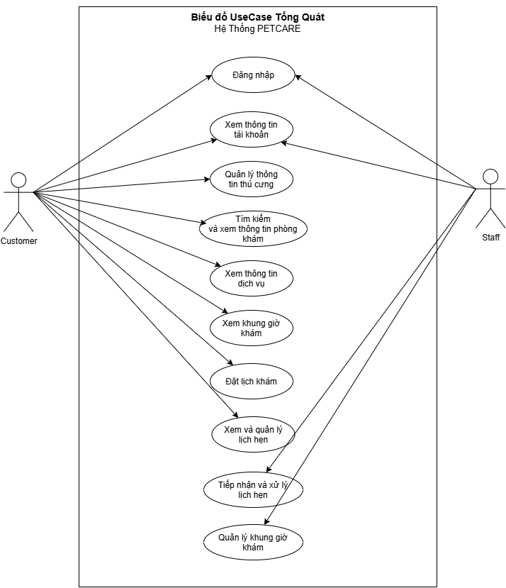
Hình 3.1. Biểu đồ Use case tổng hợp

Các use case chính
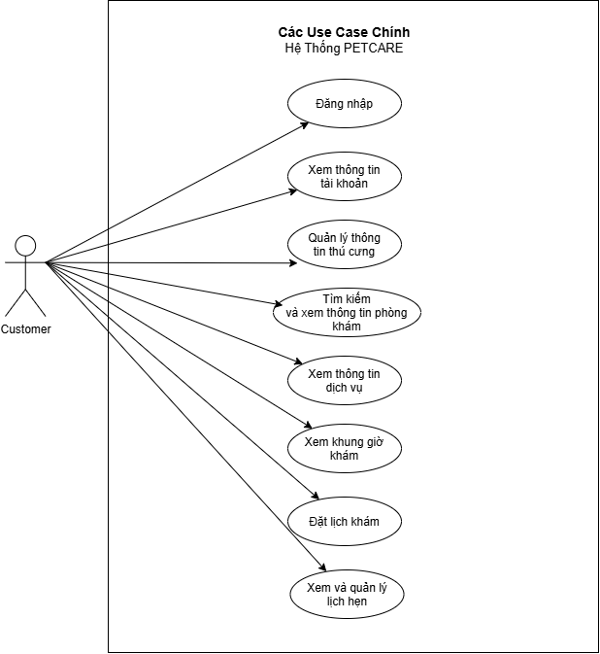
Hình 3.2. Biểu đồ Use case chính

Các use case thứ cấp
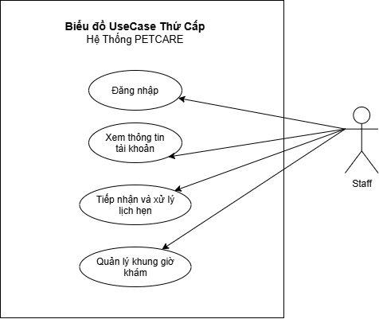
Hình 3.3. Biểu đồ Use case thứ cấp

Phân rã một số use case
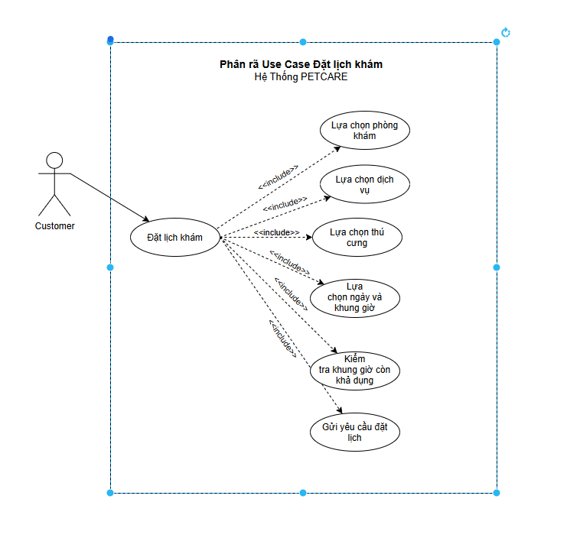
Hình 3.4. Biểu đồ phân rã use case Đặt lịch khám
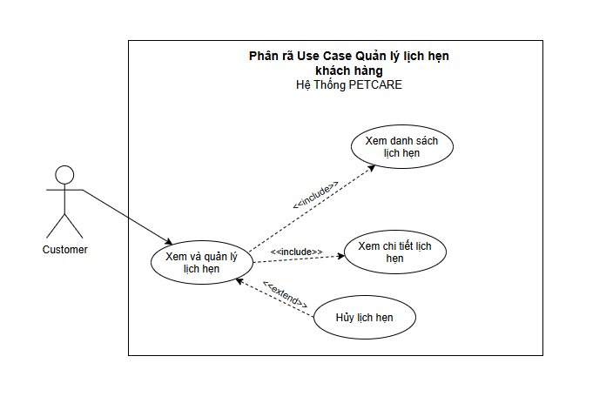
Hình 3.5. Biểu đồ phân rã use case Quản lý lịch hẹn khách hàng
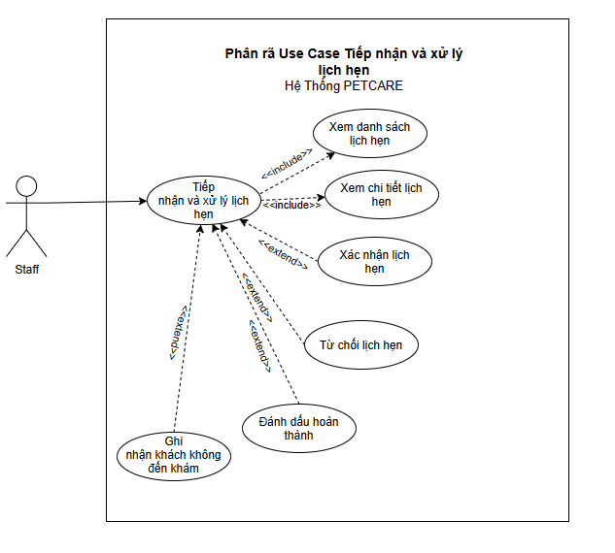Hình 3.6. Biểu đồ phân rã use case Tiếp nhận và xử lý lịch hẹn

Mô tả chi tiết các use case

3.2.1 Mô tả Use Case Xem thông tin tài khoản khách hàng
Use Case cho phép khách hàng xem thông tin tài khoản cá nhân đang sử dụng trên ứng dụng PETCARE. Hệ thống xác định tài khoản thông qua thông tin xác thực của phiên đăng nhập, truy xuất dữ liệu tương ứng và hiển thị các thông tin cá nhân được phép xem.
- Luồng sự kiện:
  - Luồng cơ bản:
1) Use Case bắt đầu khi khách hàng đã đăng nhập và chọn chức năng Thông tin tài khoản trên ứng dụng PETCARE. Hệ thống tiếp nhận yêu cầu và xác định tài khoản đang đăng nhập.
2) Khách hàng mở màn hình thông tin tài khoản. Hệ thống kiểm tra tính hợp lệ của phiên đăng nhập và xác định thông tin định danh của khách hàng.
3) Khách hàng chờ thông tin được tải. Hệ thống truy xuất thông tin tài khoản tương ứng trong cơ sở dữ liệu và chuẩn bị các thông tin được phép hiển thị.
4) Khách hàng xem thông tin cá nhân trên màn hình. Hệ thống hiển thị thông tin tài khoản hiện tại. Use Case kết thúc.
  - Luồng rẽ nhánh:
1) Tại bước 2, khách hàng chưa đăng nhập hoặc token xác thực không hợp lệ, đã hết hạn. Hệ thống từ chối yêu cầu truy cập và yêu cầu khách hàng đăng nhập lại.
2) Tại bước 3, tài khoản không còn tồn tại hoặc không tìm thấy thông tin tương ứng trong cơ sở dữ liệu. Hệ thống thông báo không thể tìm thấy thông tin tài khoản.
3) Tại bước 3, xảy ra lỗi trong quá trình truy xuất dữ liệu. Hệ thống thông báo không thể tải thông tin tài khoản và cho phép khách hàng thực hiện lại thao tác.
4) Tại bất kỳ bước nào, nếu mất kết nối mạng hoặc không nhận được phản hồi, ứng dụng thông báo lỗi kết nối. Khách hàng có thể khôi phục kết nối và tải lại thông tin tài khoản để kiểm tra kết quả.
- Các yêu cầu đặc biệt:
Hệ thống phải xác định tài khoản dựa trên thông tin xác thực của khách hàng đang đăng nhập, không cho phép khách hàng tự chỉ định mã tài khoản của người khác để truy xuất dữ liệu.
Thông tin trả về chỉ bao gồm các trường dữ liệu được phép hiển thị. Không trả về mật khẩu hoặc các thông tin xác thực nhạy cảm.
- Tiền điều kiện:
Khách hàng đã đăng nhập bằng tài khoản có vai trò CUSTOMER.
Token xác thực còn hiệu lực.
Thiết bị có kết nối mạng đến hệ thống PETCARE.
- Hậu điều kiện:
Thành công: thông tin tài khoản của khách hàng được truy xuất và hiển thị trên ứng dụng.
Thất bại: hệ thống không trả dữ liệu khi phiên đăng nhập không hợp lệ, không tìm thấy tài khoản hoặc xảy ra lỗi truy xuất dữ liệu.
- Điểm mở rộng:
Không có.

3.2.2 Mô tả Use Case Xem khung giờ khám
Use Case cho phép khách hàng lựa chọn phòng khám và ngày khám để xem danh sách các khung giờ đã được thiết lập cùng trạng thái tương ứng. Hệ thống truy xuất các khung giờ thuộc phòng khám trong ngày được chọn, sắp xếp theo thời gian bắt đầu tăng dần và hiển thị trạng thái khả dụng để khách hàng lựa chọn trước khi đặt lịch khám.
- Luồng sự kiện:
  - Luồng cơ bản:
1) Use Case bắt đầu khi khách hàng chọn chức năng Xem khung giờ khám tại phòng khám đã lựa chọn. Hệ thống hiển thị giao diện lựa chọn ngày khám.
2) Khách hàng chọn ngày muốn đưa thú cưng đến khám. Hệ thống tiếp nhận ngày được chọn và kiểm tra tính hợp lệ của dữ liệu ngày tháng.
3) Khách hàng xác nhận ngày cần tra cứu. Hệ thống truy xuất danh sách các khung giờ thuộc phòng khám trong ngày đã chọn và sắp xếp kết quả theo thời gian bắt đầu tăng dần.
4) Khách hàng xem danh sách khung giờ được hiển thị. Hệ thống cung cấp thời gian bắt đầu, thời gian kết thúc và trạng thái tương ứng của từng khung giờ để khách hàng nhận biết các khung giờ còn khả dụng và đã được đặt.
5) Khách hàng lựa chọn một khung giờ có trạng thái AVAILABLE để tiếp tục quá trình đặt lịch khám. Hệ thống ghi nhận lựa chọn của khách hàng và chuyển thông tin khung giờ sang quy trình đặt lịch. Use Case kết thúc.

  - Luồng rẽ nhánh:
1) Tại bước 1, phòng khám chưa được lựa chọn hoặc không tồn tại trong hệ thống. Hệ thống yêu cầu khách hàng lựa chọn phòng khám hợp lệ trước khi tra cứu khung giờ.
2) Tại bước 2, khách hàng chưa chọn ngày khám hoặc nhập ngày không đúng định dạng. Hệ thống hiển thị thông báo lỗi và yêu cầu lựa chọn lại ngày khám.
3) Tại bước 3, ngày được chọn không có khung giờ nào được thiết lập tại phòng khám. Hệ thống trả về danh sách rỗng và thông báo không có khung giờ khám trong ngày đã chọn.
4) Tại bước 4, khung giờ có trạng thái BOOKED. Hệ thống hiển thị trạng thái đã được đặt và không cho phép khách hàng lựa chọn khung giờ đó.
5) Tại bước 5, khung giờ vừa được khách hàng khác đặt trước khi khách hàng hiện tại xác nhận đặt lịch. Hệ thống kiểm tra lại trạng thái khung giờ trong quá trình đặt lịch, từ chối yêu cầu nếu khung giờ không còn khả dụng và thông báo khách hàng lựa chọn khung giờ khác.
6) Tại bất kỳ bước nào, nếu mất kết nối mạng hoặc xảy ra lỗi trong quá trình truy xuất dữ liệu, ứng dụng thông báo lỗi và cho phép khách hàng tải lại danh sách khung giờ để tiếp tục tra cứu.
- Các yêu cầu đặc biệt:
Khách hàng chỉ được xem các khung giờ thuộc phòng khám đã lựa chọn.
Ngày khám phải được truyền theo định dạng ISO để bảo đảm tính thống nhất khi tra cứu.
Danh sách khung giờ phải được sắp xếp theo thời gian bắt đầu tăng dần.
Hệ thống phải hiển thị trạng thái của từng khung giờ. Các khung giờ có trạng thái BOOKED không được phép lựa chọn.
Trạng thái khung giờ hiển thị chỉ phản ánh tình trạng tại thời điểm tra cứu, không đồng nghĩa với việc khung giờ đã được giữ chỗ. Hệ thống phải kiểm tra lại khả năng đặt khung giờ khi khách hàng thực hiện xác nhận đặt lịch.
- Tiền điều kiện:
Phòng khám được lựa chọn tồn tại và đang hoạt động trong hệ thống.
Khách hàng đã lựa chọn ngày cần tra cứu.
Thiết bị có kết nối mạng đến hệ thống PETCARE.
- Hậu điều kiện:
Thành công: danh sách khung giờ của phòng khám trong ngày được hiển thị; khách hàng có thể lựa chọn khung giờ còn khả dụng để tiếp tục đặt lịch.
Thất bại: không hiển thị dữ liệu khung giờ không hợp lệ; hệ thống thông báo khi ngày được chọn không có khung giờ hoặc xảy ra lỗi trong quá trình tra cứu.
- Điểm mở rộng:
Không có.

3.2.3 Mô tả use case Quản lý thông tin thú cưng
Use case này cho phép khách hàng đang đăng nhập xem danh sách, thêm mới, chỉnh sửa thông tin và xóa hồ sơ thú cưng của mình trong hệ thống nhằm phục vụ quá trình đặt lịch khám bệnh.
- Luồng sự kiện:
  - Luồng cơ bản:
1.1) Use case bắt đầu khi khách hàng chọn chức năng "Thú cưng của tôi". Hệ thống kiểm tra phiên đăng nhập từ bảng USERS, truy vấn danh sách thú cưng của khách hàng từ bảng PETS và hiển thị lên màn hình.
1.2) Thêm thú cưng: Khách hàng nhấn chọn "Thêm thú cưng". Hệ thống hiển thị biểu mẫu nhập thông tin. Khách hàng điền thông tin thú cưng và nhấn "Lưu". Hệ thống kiểm tra dữ liệu, lưu thông tin thú cưng mới vào bảng PETS và hiển thị thông báo thành công.
1.3) Chỉnh sửa thú cưng: Chỉnh sửa thú cưng: Khách hàng chọn một thú cưng từ danh sách và nhấn "Chỉnh sửa". Hệ thống kiểm tra lịch sử từ bảng APPOINTMENTS, hiển thị thông tin từ bảng PETS lên biểu mẫu (tự động khóa trường loài nếu thú cưng đã có lịch khám, chỉ cho phép sửa tên). Khách hàng cập nhật thông tin và nhấn "Cập nhật". Hệ thống kiểm tra dữ liệu, lưu lại thay đổi vào bảng PETS và hiển thị thông báo cập nhật thành công.
1.4) Xóa thú cưng: Khách hàng chọn thú cưng muốn xóa và nhấn "Xóa". Hệ thống hiển thị hộp thoại xác nhận. Khách hàng nhấn "Đồng ý". Hệ thống kiểm tra thông tin lịch khám từ bảng APPOINTMENTS, cập nhật trạng thái xóa thú cưng trong bảng PETS, hiển thị thông báo xóa thành công và tải lại danh sách hiển thị. Use case kết thúc.
  - Luồng rẽ nhánh:
1) Tại bước 1.1, nếu bảng PETS chưa có dữ liệu thú cưng của khách hàng, hệ thống hiển thị danh sách trống kèm thông báo: "Chưa có thú cưng nào được thêm!".
2) Tại bước 1.2 hoặc 1.3, nếu khách hàng bỏ trống thông tin bắt buộc, hệ thống hiển thị cảnh báo: "Vui lòng nhập đầy đủ thông tin!" và giữ nguyên màn hình để khách hàng chỉnh sửa.
3) Tại bước 1.3, nếu thú cưng đã phát sinh lịch khám trong bảng APPOINTMENTS nhưng phát hiện có yêu cầu thay đổi loài (species), hệ thống từ chối cập nhật và hiển thị cảnh báo: "Không thể thay đổi loài của thú cưng đã có lịch sử khám bệnh!
5) Tại bước 1.4, nếu thú cưng đang có lịch hẹn chờ khám trong bảng APPOINTMENTS, hệ thống từ chối xóa và hiển thị thông báo: "Thú cưng đang có lịch hẹn khám, không thể xóa!".
5) Tại bất kỳ thời điểm nào, nếu hệ thống không kết nối được với cơ sở dữ liệu, hệ thống hiển thị thông báo: "Lỗi kết nối cơ sở dữ liệu!" và use case kết thúc.
- Các yêu cầu đặc biệt:
Khách hàng chỉ được xem danh sách thú cưng thuộc tài khoản đang đăng nhập.
Hệ thống áp dụng xóa mềm (ẩn trạng thái hoạt động) để bảo toàn dữ liệu lịch sử khám bệnh.
Hệ thống chỉ cho phép thay đổi loài (species) khi thú cưng chưa từng có lịch hẹn trong bảng APPOINTMENTS nhằm bảo đảm tính chính xác của dữ liệu bệnh án.
- Tiền điều kiện:
Khách hàng đã đăng nhập bằng tài khoản có vai trò CUSTOMER.
Token xác thực còn hiệu lực.
- Hậu điều kiện:
Thành công: Thông tin thú cưng được thêm mới, cập nhật hoặc thay đổi trạng thái xóa trong bảng PETS..
Thất bại: Không tạo hồ sơ thú cưng khi dữ liệu không hợp lệ hoặc người dùng không có quyền truy cập.
- Điểm mở rộng:
Không có.

3.2.4 Mô tả use case Tra cứu phòng khám và dịch vụ
Use Case cho phép khách hàng xem danh sách phòng khám thú y, tra cứu thông tin chi tiết phòng khám và tìm hiểu các dịch vụ được cung cấp tại phòng khám đó. Thông tin giúp khách hàng lựa chọn phòng khám và dịch vụ phù hợp trước khi đặt lịch khám.
- Luồng sự kiện:
  - Luồng cơ bản:
1) Use Case bắt đầu khi khách hàng chọn chức năng Phòng khám trên ứng dụng PETCARE. Hệ thống lấy danh sách các phòng khám đang hoạt động và hiển thị thông tin cơ bản của từng phòng khám.
2) Khách hàng chọn một phòng khám muốn tìm hiểu. Hệ thống lấy và hiển thị thông tin chi tiết của phòng khám được lựa chọn.
3) Khách hàng chọn mục Dịch vụ tại màn hình chi tiết phòng khám. Hệ thống lấy danh sách các dịch vụ đang hoạt động thuộc phòng khám đó và hiển thị thông tin tương ứng.
4) Khách hàng chọn một dịch vụ để xem chi tiết. Hệ thống lấy và hiển thị thông tin chi tiết của dịch vụ được lựa chọn. Use Case kết thúc.
  - Luồng rẽ nhánh:
1) Tại bước 1, hệ thống không tìm thấy phòng khám phù hợp. Ứng dụng hiển thị thông báo chưa có phòng khám.
2) Tại bước 2, phòng khám không tồn tại hoặc không còn hoạt động. Hệ thống thông báo không tìm thấy thông tin phòng khám.
3) Tại bước 3, phòng khám chưa có dịch vụ đang hoạt động. Hệ thống hiển thị danh sách rỗng và thông báo chưa có dịch vụ phù hợp.
4) Tại bước 4, dịch vụ không tồn tại hoặc không thuộc phòng khám được lựa chọn. Hệ thống từ chối hiển thị thông tin không hợp lệ.
5) Tại bất kỳ bước nào, nếu xảy ra lỗi kết nối hoặc lỗi xử lý dữ liệu, ứng dụng thông báo và cho phép khách hàng tải lại thông tin.
- Các yêu cầu đặc biệt:
Hệ thống chỉ hiển thị các phòng khám và dịch vụ đang hoạt động.
Dịch vụ được hiển thị phải thuộc phòng khám mà khách hàng đã lựa chọn.
- Tiền điều kiện:
Không yêu cầu khách hàng đăng nhập để tra cứu phòng khám và dịch vụ.
Dữ liệu phòng khám và dịch vụ cần tra cứu tồn tại trong hệ thống.
- Hậu điều kiện:
Thành công: danh sách hoặc thông tin chi tiết phòng khám và dịch vụ được hiển thị trên ứng dụng.
Thất bại: hệ thống thông báo khi không tìm thấy dữ liệu hoặc xảy ra lỗi trong quá trình tra cứu.
- Điểm mở rộng:
Không có.

3.2.5 Mô tả use case Đặt lịch khám
Use Case cho phép khách hàng lựa chọn phòng khám, dịch vụ, thú cưng, ngày khám và khung giờ để gửi yêu cầu đặt lịch. Hệ thống kiểm tra tính hợp lệ của thông tin và khả năng đặt khung giờ trước khi tạo lịch hẹn..
- Luồng sự kiện:
  - Luồng cơ bản:
1) Use Case bắt đầu khi khách hàng đã đăng nhập và chọn chức năng Đặt lịch khám. Hệ thống hiển thị danh sách các phòng khám đang hoạt động để khách hàng lựa chọn.
2) Khách hàng chọn phòng khám muốn đặt lịch. Hệ thống lấy và hiển thị các dịch vụ đang hoạt động thuộc phòng khám được lựa chọn.
3) Khách hàng chọn dịch vụ và thú cưng cần khám. Hệ thống hiển thị các thông tin đã chọn và cho phép khách hàng tiếp tục lựa chọn ngày khám.
4) Khách hàng chọn ngày khám. Hệ thống lấy danh sách khung giờ tương ứng với phòng khám trong ngày đã chọn và hiển thị những khung giờ còn khả dụng.
5) Khách hàng chọn một khung giờ còn khả dụng. Hệ thống tổng hợp thông tin phòng khám, dịch vụ, thú cưng và thời gian khám, sau đó hiển thị màn hình xác nhận đặt lịch.
6) Khách hàng kiểm tra thông tin và chọn Xác nhận đặt lịch. Hệ thống kiểm tra quyền sở hữu thú cưng, tính hợp lệ của phòng khám, dịch vụ và khung giờ, đồng thời kiểm tra lại khả năng đặt khung giờ.
7) Khách hàng chờ kết quả đặt lịch. Hệ thống tạo lịch hẹn với trạng thái PENDING, cập nhật khung giờ tương ứng sang BOOKED và thông báo đặt lịch thành công. Use Case kết thúc.
  - Luồng rẽ nhánh:
1) Tại bước 2, phòng khám không có dịch vụ đang hoạt động. Hệ thống thông báo và yêu cầu khách hàng chọn phòng khám khác.
2) Tại bước 3, khách hàng chưa có hồ sơ thú cưng. Hệ thống thông báo và yêu cầu bổ sung hồ sơ trước khi tiếp tục đặt lịch.
3) Tại bước 4, ngày được chọn không có khung giờ khả dụng. Hệ thống thông báo và yêu cầu khách hàng chọn ngày khác.
4) Tại bước 5, khách hàng chọn khung giờ đã được đặt hoặc không còn khả dụng. Hệ thống thông báo và yêu cầu lựa chọn khung giờ khác.
5) Tại bước 6, thú cưng không thuộc tài khoản đang đăng nhập hoặc thông tin phòng khám, dịch vụ và khung giờ không hợp lệ. Hệ thống từ chối yêu cầu đặt lịch.
6) Tại bước 6, khung giờ vừa được khách hàng khác đặt trước. Hệ thống từ chối tạo lịch hẹn và thông báo khung giờ không còn khả dụng.
7) Tại bất kỳ bước nào, nếu xảy ra lỗi kết nối hoặc lỗi xử lý giao dịch, hệ thống thông báo đặt lịch thất bại. Khách hàng cần kiểm tra danh sách lịch hẹn trước khi thực hiện lại để tránh tạo yêu cầu trùng lặp.
- Các yêu cầu đặc biệt:
Khách hàng phải đăng nhập bằng tài khoản có vai trò CUSTOMER mới được đặt lịch.
Hệ thống phải kiểm tra thú cưng thuộc tài khoản khách hàng đang đăng nhập và bảo đảm phòng khám, dịch vụ, khung giờ có liên kết hợp lệ.
Quá trình đặt lịch phải được thực hiện trong giao dịch có cơ chế khóa khung giờ nhằm ngăn nhiều khách hàng cùng đặt một khung giờ.
Khi đặt lịch thành công, lịch hẹn được tạo với trạng thái PENDING và khung giờ chuyển sang BOOKED.
- Tiền điều kiện:
Khách hàng đã đăng nhập bằng tài khoản có vai trò CUSTOMER.
Phòng khám, dịch vụ, thú cưng và khung giờ được lựa chọn tồn tại hợp lệ trong hệ thống.
- Hậu điều kiện:
Thành công: lịch hẹn mới được lưu vào cơ sở dữ liệu với trạng thái PENDING và khung giờ khám tương ứng được chuyển sang trạng thái BOOKED.
Thất bại: không tạo lịch hẹn mới và trạng thái khung giờ không bị thay đổi khi dữ liệu không hợp lệ hoặc xảy ra xung đột đặt chỗ.
- Điểm mở rộng:
Không có.

3.2.6 Mô tả use case Xem và quản lý lịch hẹn khách hàng
Use Case cho phép khách hàng xem danh sách lịch hẹn, tra cứu thông tin chi tiết và thực hiện hủy lịch theo điều kiện nghiệp vụ. Hệ thống kiểm tra quyền sở hữu và trạng thái lịch hẹn trước khi thực hiện các thao tác.
- Luồng sự kiện:
  - Luồng cơ bản:
1) Use Case bắt đầu khi khách hàng đã đăng nhập và chọn chức năng Lịch hẹn của tôi. Hệ thống lấy danh sách lịch hẹn thuộc tài khoản hiện tại và hiển thị thông tin cơ bản của từng lịch.
2) Khách hàng lựa chọn lọc lịch theo trạng thái hoặc chọn một lịch hẹn cụ thể. Hệ thống lọc danh sách theo trạng thái hoặc hiển thị thông tin chi tiết gồm phòng khám, dịch vụ, thú cưng, thời gian khám và trạng thái lịch.
3) Khách hàng chọn Hủy lịch hẹn đối với lịch đáp ứng điều kiện được phép hủy. Hệ thống kiểm tra quyền sở hữu, trạng thái lịch hẹn và thời gian còn lại trước giờ khám.
4) Khách hàng xác nhận hủy lịch. Hệ thống cập nhật lịch hẹn sang trạng thái CANCELLED và giải phóng khung giờ tương ứng về AVAILABLE.
5) Khách hàng chờ kết quả xử lý. Hệ thống thông báo hủy lịch thành công và cập nhật lại danh sách lịch hẹn. Use Case kết thúc.
  - Luồng rẽ nhánh:
1) Tại bước 1, khách hàng chưa có lịch hẹn. Hệ thống hiển thị danh sách rỗng và thông báo chưa có lịch khám.
2) Tại bước 2, lịch hẹn không tồn tại hoặc không thuộc khách hàng đang đăng nhập. Hệ thống từ chối truy cập thông tin lịch.
3) Tại bước 3, lịch hẹn không ở trạng thái được phép hủy. Hệ thống từ chối thao tác và thông báo lý do.
4) Tại bước 3, thời gian còn lại trước giờ khám nhỏ hơn 2 giờ. Hệ thống từ chối yêu cầu hủy và giữ nguyên trạng thái lịch hẹn.
5) Tại bước 4, xảy ra lỗi khi cập nhật lịch hẹn hoặc khung giờ. Hệ thống không thông báo hủy thành công và bảo đảm dữ liệu không bị cập nhật dở dang.
6) Tại bất kỳ bước nào, nếu mất kết nối mạng hoặc không nhận được phản hồi, ứng dụng thông báo lỗi và cho phép khách hàng tải lại danh sách để kiểm tra trạng thái trước khi thực hiện lại thao tác
- Các yêu cầu đặc biệt:
Khách hàng chỉ được xem và quản lý lịch hẹn thuộc tài khoản của mình.
Khách hàng chỉ được hủy lịch trước giờ khám ít nhất 2 giờ theo quy định nghiệp vụ.
Khi hủy lịch thành công, lịch hẹn phải chuyển sang CANCELLED và khung giờ tương ứng được giải phóng về AVAILABLE.
Tiền điều kiện:
Khách hàng đã đăng nhập bằng tài khoản có vai trò CUSTOMER và token xác thực còn hiệu lực.
- Hậu điều kiện:
Thành công: danh sách hoặc chi tiết lịch hẹn được hiển thị; nếu hủy thành công, lịch chuyển sang CANCELLED và khung giờ được giải phóng.
Thất bại: hệ thống không trả dữ liệu thuộc tài khoản khác và không thay đổi lịch hẹn khi thao tác hủy không hợp lệ
- Điểm mở rộng:
Không có.

3.2.7 Mô tả use case Tiếp nhận và xử lý lịch hẹn
Use Case cho phép nhân viên phòng khám xem danh sách các lịch hẹn thuộc phòng khám của mình, tra cứu chi tiết từng lịch hẹn và thực hiện tiếp nhận hoặc cập nhật kết quả lịch hẹn theo quy trình nghiệp vụ. Hệ thống kiểm soát quyền thao tác theo phòng khám của nhân viên và bảo đảm tính nhất quán của trạng thái lịch hẹn cùng khung giờ khám.
- Luồng sự kiện:
  - Luồng cơ bản:
1) Use Case bắt đầu khi nhân viên phòng khám đã đăng nhập và chọn chức năng Quản lý lịch hẹn trên ứng dụng PETCARE. Hệ thống xác định phòng khám gắn với tài khoản nhân viên, lấy danh sách lịch hẹn của phòng khám đó và hiển thị theo bộ lọc trạng thái.
2) Nhân viên chọn một lịch hẹn trong danh sách để xem chi tiết. Hệ thống kiểm tra lịch hẹn thuộc phòng khám của nhân viên và hiển thị đầy đủ thông tin khách hàng, thú cưng, dịch vụ, khung giờ khám cùng trạng thái hiện tại.
3) Nhân viên thực hiện tiếp nhận đối với lịch hẹn đang ở trạng thái PENDING bằng cách chọn Xác nhận hoặc Từ chối, hoặc cập nhật kết quả đối với lịch hẹn đang ở trạng thái CONFIRMED bằng cách chọn Hoàn thành hoặc Đánh dấu vắng mặt. Hệ thống kiểm tra quyền thao tác và quy tắc chuyển trạng thái hợp lệ.
4) Nhân viên chờ kết quả xử lý. Hệ thống cập nhật trạng thái lịch hẹn tương ứng (CONFIRMED, REJECTED, COMPLETED hoặc NO_SHOW); trường hợp từ chối lịch hẹn (REJECTED), hệ thống đồng thời chuyển khung giờ khám về trạng thái AVAILABLE và cập nhật lại giao diện. Use Case kết thúc.
  - Luồng rẽ nhánh:
1) Tại bước 1, phòng khám chưa có lịch hẹn hoặc không có lịch hẹn khớp với trạng thái lọc. Ứng dụng hiển thị danh sách rỗng và thông báo chưa có lịch hẹn phù hợp.
2) Tại bước 2, lịch hẹn không tồn tại hoặc thuộc phòng khám khác. Hệ thống từ chối truy cập và thông báo không tìm thấy lịch hẹn thuộc phòng khám của nhân viên.
3) Tại bước 3, nhân viên chọn xác nhận hoặc từ chối khi lịch hẹn không còn ở trạng thái PENDING (ví dụ khách hàng vừa hủy lịch). Hệ thống từ chối thao tác và thông báo chỉ có thể xác nhận hoặc từ chối lịch hẹn đang ở trạng thái PENDING.
4) Tại bước 3, nhân viên chọn hoàn thành khám hoặc đánh dấu vắng mặt khi lịch hẹn không ở trạng thái CONFIRMED. Hệ thống từ chối thao tác và thông báo trạng thái hiện tại không hợp lệ để cập nhật kết quả.
5) Tại bất kỳ bước nào, nếu mất kết nối mạng hoặc không nhận được phản hồi, ứng dụng hiển thị thông báo lỗi kết nối và cho phép nhân viên tải lại dữ liệu trước khi thao tác lại.
- Các yêu cầu đặc biệt:
Nhân viên chỉ được xem và xử lý các lịch hẹn thuộc đúng phòng khám được gán cho tài khoản của mình.
Trạng thái lịch hẹn chỉ được phép chuyển đổi theo quy tắc: từ PENDING sang CONFIRMED hoặc REJECTED; từ CONFIRMED sang COMPLETED hoặc NO_SHOW. Khi chuyển sang REJECTED, khung giờ khám phải được giải phóng về trạng thái AVAILABLE trong cùng một giao dịch.
- Tiền điều kiện:
Người dùng đã đăng nhập bằng tài khoản có vai trò STAFF, tài khoản đã được liên kết với một phòng khám hợp lệ và token xác thực còn hiệu lực.
Thiết bị có kết nối mạng đến hệ thống PETCARE.
.
- Hậu điều kiện:
Thành công: trạng thái lịch hẹn được cập nhật đúng quy tắc nghiệp vụ và khung giờ khám được mở lại nếu lịch hẹn bị từ chối.
Thất bại: trạng thái lịch hẹn và khung giờ khám giữ nguyên khi nhân viên không có quyền thao tác hoặc yêu cầu chuyển trạng thái không hợp lệ.
- Điểm mở rộng:
Không có.

3.2.8 Mô tả use case Quản lý khung giờ khám
Use Case cho phép nhân viên phòng khám xem danh sách các khung giờ khám của phòng khám theo ngày và tạo khung giờ khám mới để phục vụ việc đặt lịch của khách hàng. Hệ thống kiểm tra tính hợp lệ của khoảng thời gian và ngăn chặn việc tạo các khung giờ trùng lặp hoặc giao thoa trong cùng một phòng khám..
- Luồng sự kiện:
  - Luồng cơ bản:
1) Use Case bắt đầu khi nhân viên phòng khám đã đăng nhập và chọn chức năng Quản lý khung giờ trên ứng dụng PETCARE. Hệ thống xác định phòng khám của nhân viên, lấy danh sách các khung giờ theo ngày được chọn sắp xếp theo giờ bắt đầu tăng dần và hiển thị thông tin tương ứng.
2) Nhân viên chọn chức năng Tạo khung giờ mới. Hệ thống hiển thị biểu mẫu nhập ngày của khung giờ, giờ bắt đầu và giờ kết thúc.
3) Nhân viên nhập ngày khám, giờ bắt đầu, giờ kết thúc và chọn Lưu. Hệ thống kiểm tra các trường bắt buộc, kiểm tra giờ kết thúc phải sau giờ bắt đầu, thời điểm bắt đầu không nằm trong quá khứ và kiểm tra sự trùng lặp hoặc giao thoa với các khung giờ đã có của phòng khám.
4) Nhân viên chờ kết quả tạo khung giờ. Hệ thống lưu khung giờ khám mới với trạng thái mặc định là AVAILABLE gắn với phòng khám của nhân viên và cập nhật danh sách khung giờ hiển thị trên ứng dụng. Use Case kết thúc.
  - Luồng rẽ nhánh:
1) Tại bước 1, phòng khám chưa có khung giờ nào trong ngày được chọn. Hệ thống hiển thị danh sách rỗng và cho phép nhân viên tạo khung giờ mới.
2) Tại bước 3, nhân viên bỏ trống ngày khám, giờ bắt đầu hoặc giờ kết thúc, hoặc nhập giờ kết thúc không lớn hơn giờ bắt đầu. Hệ thống hiển thị thông báo lỗi và yêu cầu nhập lại khoảng thời gian hợp lệ.
3) Tại bước 3, thời điểm bắt đầu của khung giờ nằm trong quá khứ so với thời điểm hiện tại. Hệ thống từ chối tạo khung giờ và thông báo không thể tạo khung giờ trong quá khứ.
4) Tại bước 3, khung giờ mới bị trùng hoặc giao thoa với một khung giờ đã tồn tại của phòng khám trong cùng ngày. Hệ thống từ chối yêu cầu và thông báo khung giờ bị trùng hoặc giao thoa.
5) Tại bất kỳ bước nào, nếu mất kết nối mạng hoặc không nhận được phản hồi, ứng dụng thông báo lỗi và cho phép nhân viên tải lại danh sách khung giờ để kiểm tra trước khi gửi lại yêu cầu.
- Các yêu cầu đặc biệt:
Nhân viên chỉ được xem và tạo khung giờ cho chính phòng khám mà tài khoản nhân viên đó trực thuộc; hệ thống tự động xác định phòng khám từ thông tin tài khoản đang đăng nhập.
Các khung giờ trong cùng một ngày của cùng một phòng khám không được phép trùng giờ bắt đầu hoặc giao thoa khoảng thời gian với nhau.
- Tiền điều kiện:
Người dùng đã đăng nhập bằng tài khoản có vai trò STAFF, tài khoản đã được gán với một phòng khám trên hệ thống và token xác thực còn hiệu lực.
Thiết bị có kết nối mạng đến hệ thống PETCARE.
- Hậu điều kiện:
Thành công: danh sách khung giờ của phòng khám được hiển thị hoặc khung giờ mới được tạo trong cơ sở dữ liệu với trạng thái AVAILABLE.
Thất bại: không tạo khung giờ mới khi thời gian không hợp lệ, khung giờ nằm trong quá khứ, bị trùng lặp/giao thoa hoặc người dùng không có quyền thực hiện.
- Điểm mở rộng:
Không có.

Phân tích các use case

Use case Xem khung giờ
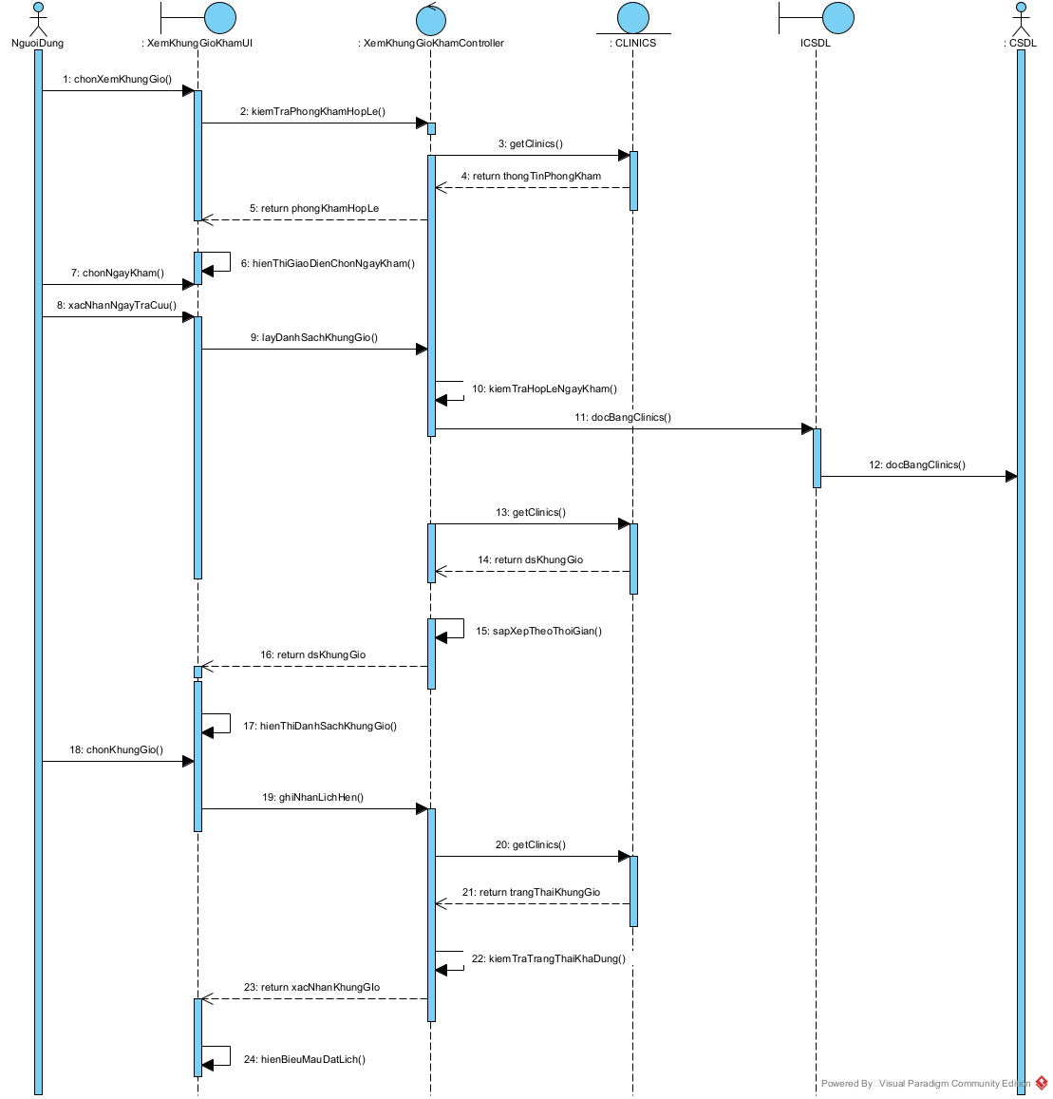
Hình 3.7. Biểu đồ trình tự use case Xem khung giờ
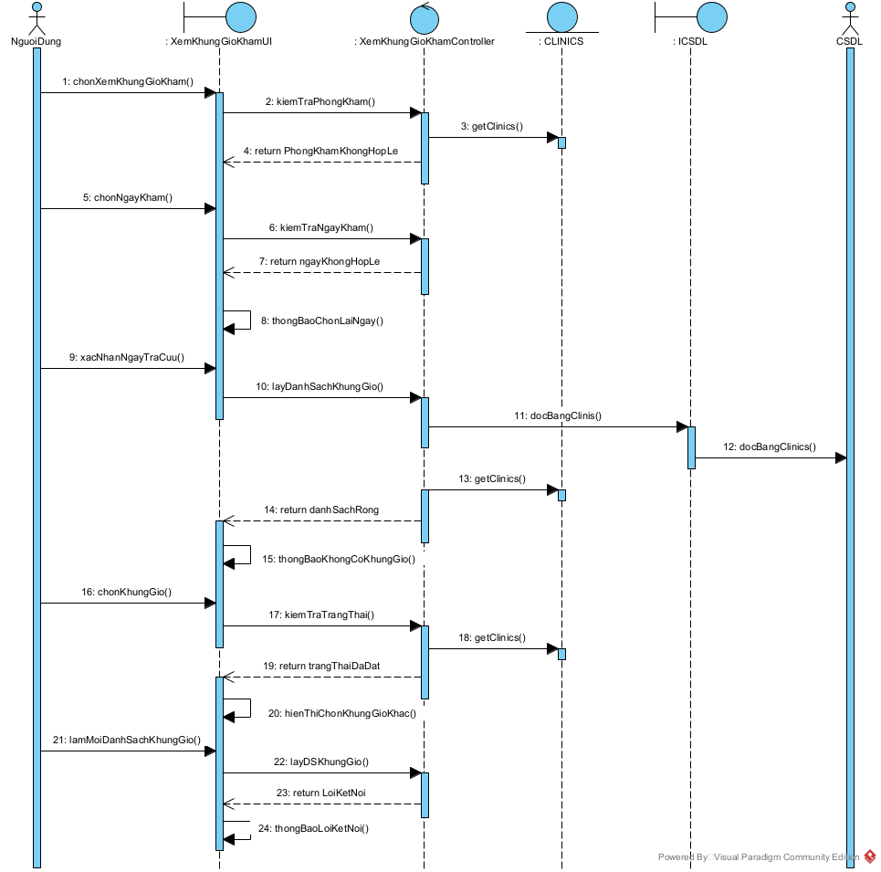
Hình 3.8. Biểu đồ lớp phần rẽ nhánh use case Xem khung giờ

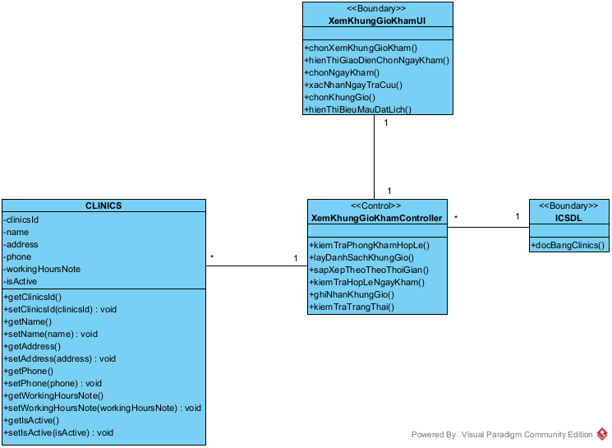
Hình 3.9. Biểu đồ lớp use case Xem khung giờ

Use case Xem Thông Tin Tài Khoản

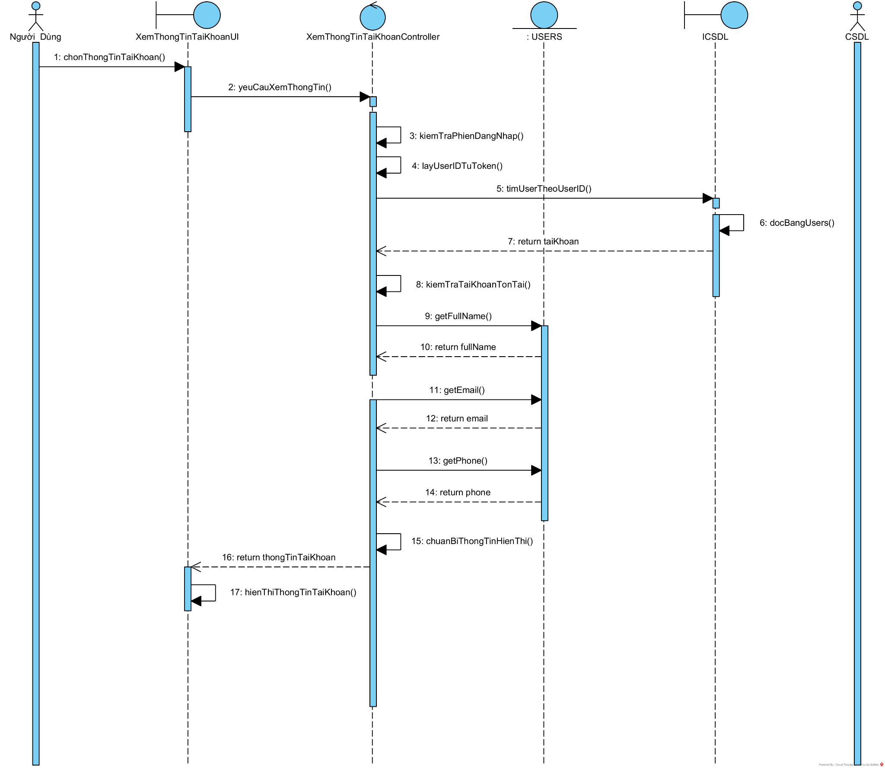
Hình 3.10. Biểu đồ trình tự phần luồng cơ bản use case Xem Thông Tin Tài Khoản
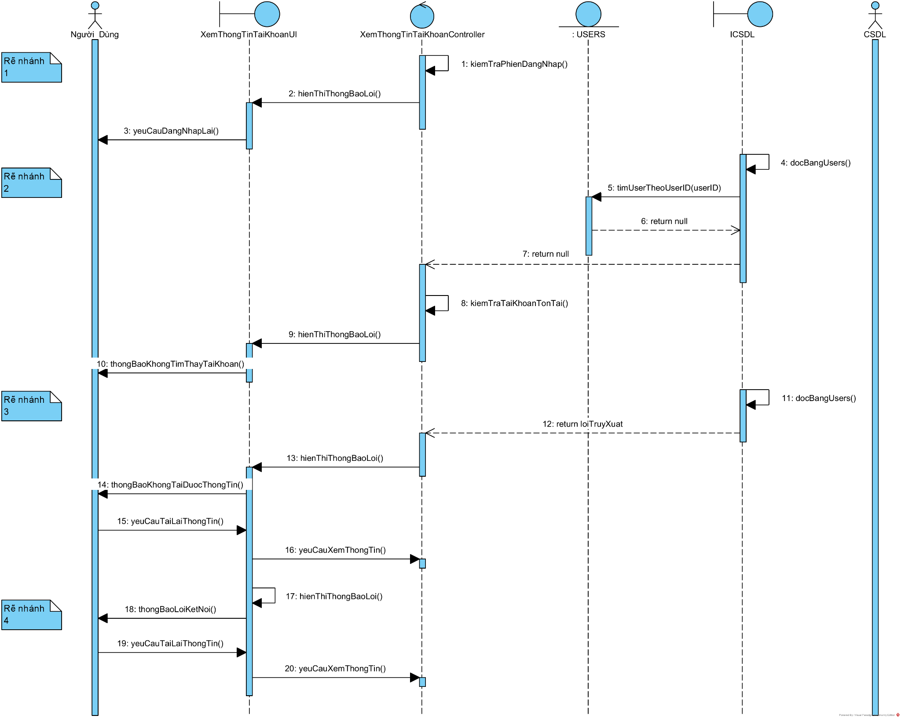

Hình 3.11. Biểu đồ trình tự phần luồng rẽ nhánh use case Xem Thông Tin Tài Khoản
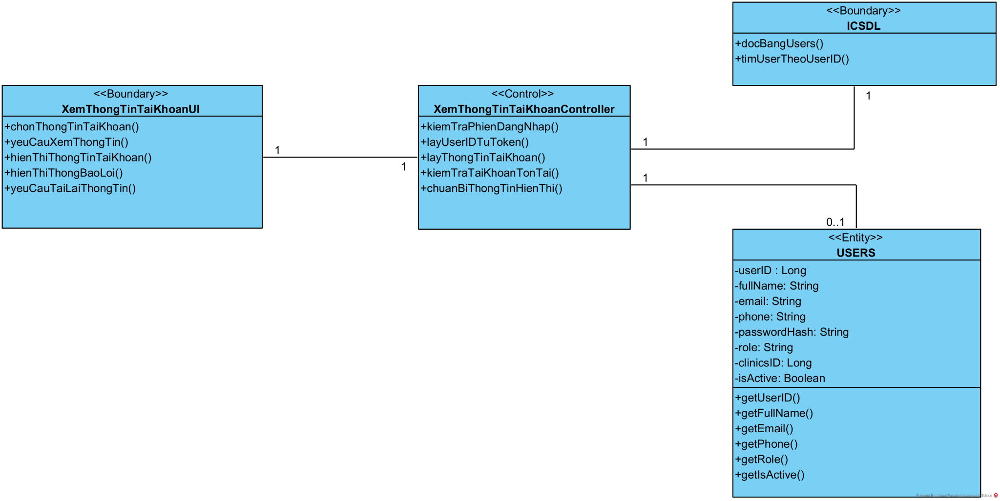
Hình 3.12 Biểu đồ lớp use case Xem Thông Tin Tài Khoản

Use Case Quản lý thông tin thú cưng
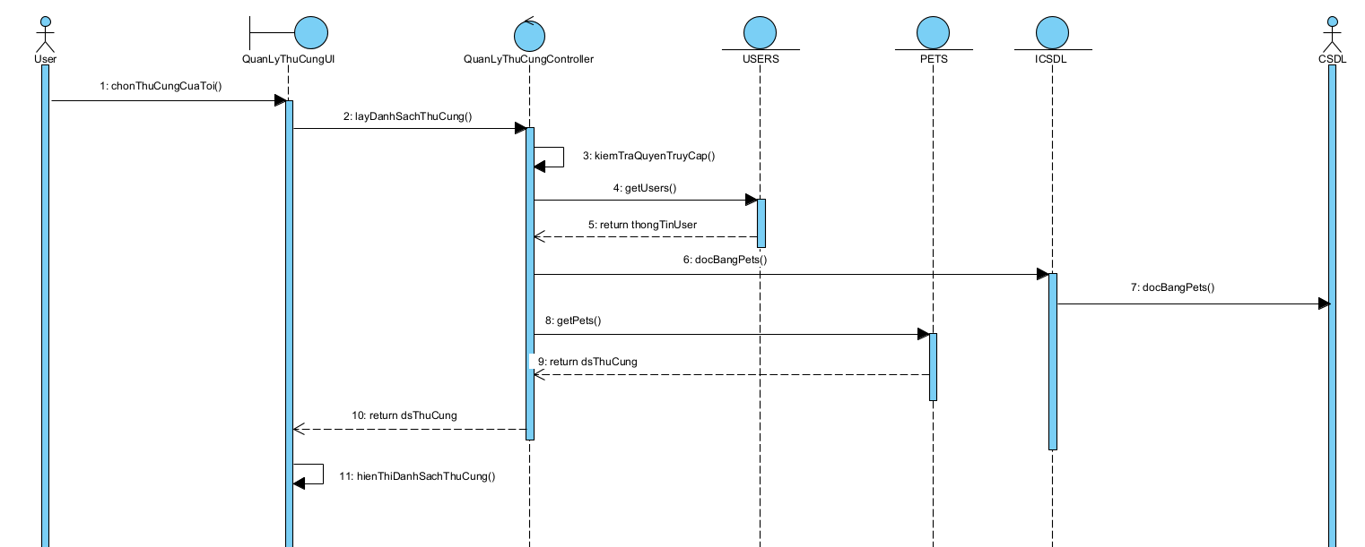
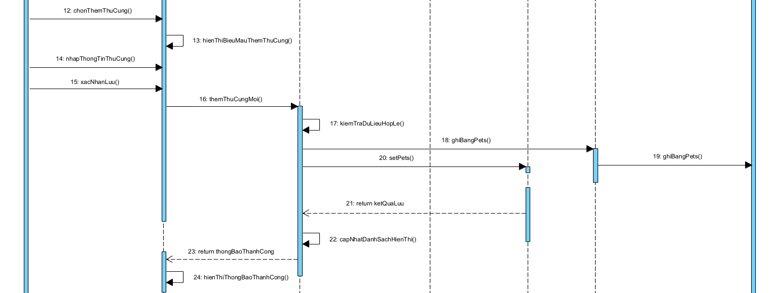
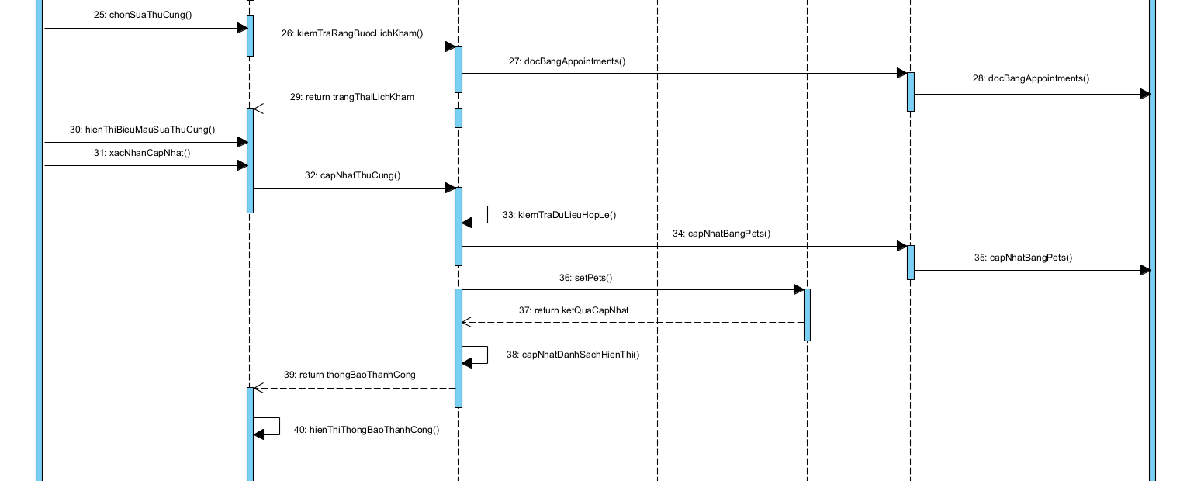
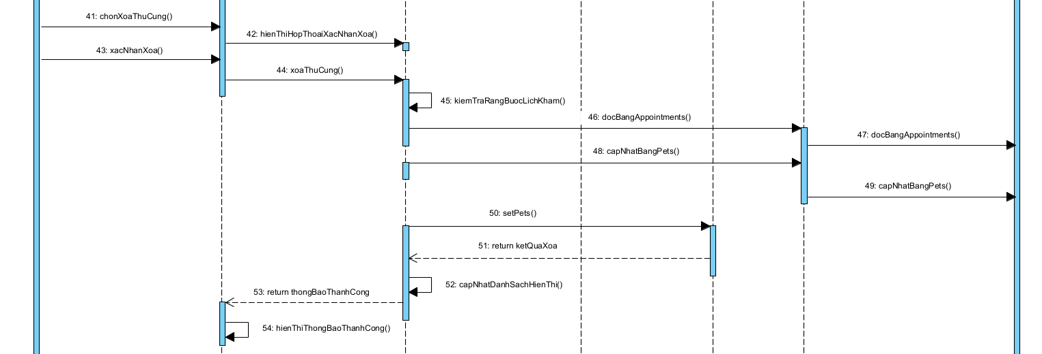
Hình 3.13. Biểu đồ trình tự phần luồng cơ bản quản lý thông tin thú cưng
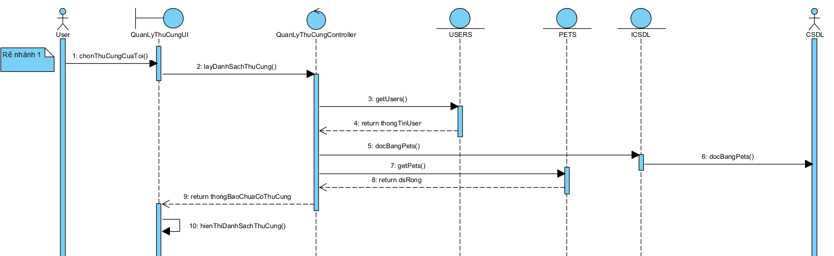
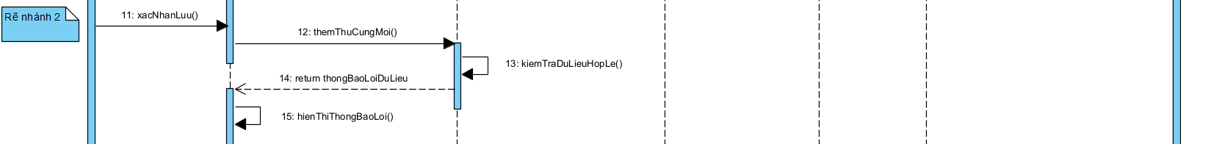
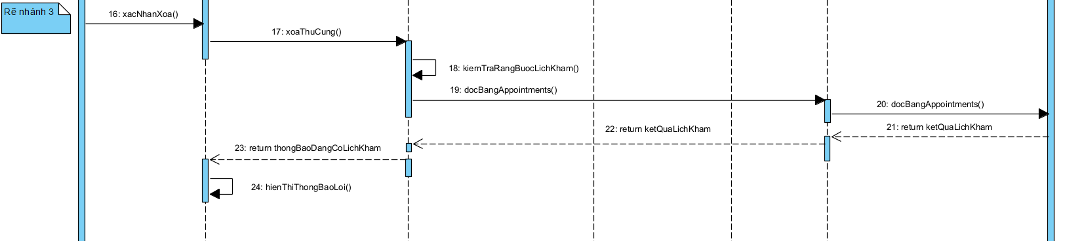
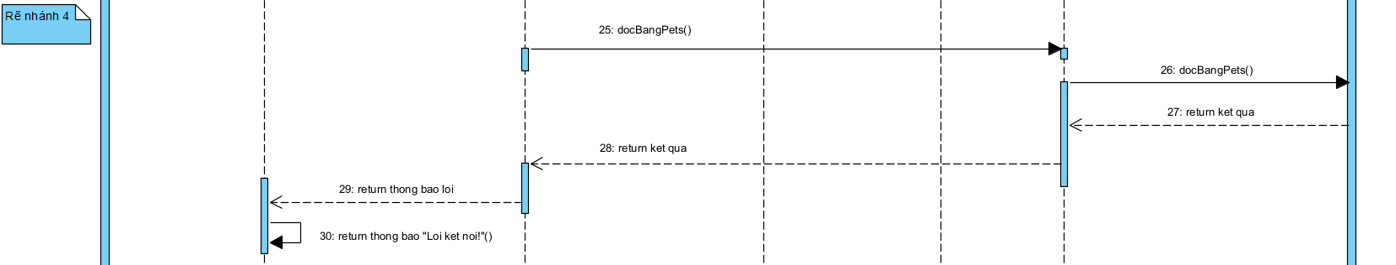
Hình 3.14. Biểu đồ trình tự phần luồng rẽ nhánh use case Đăng xuất
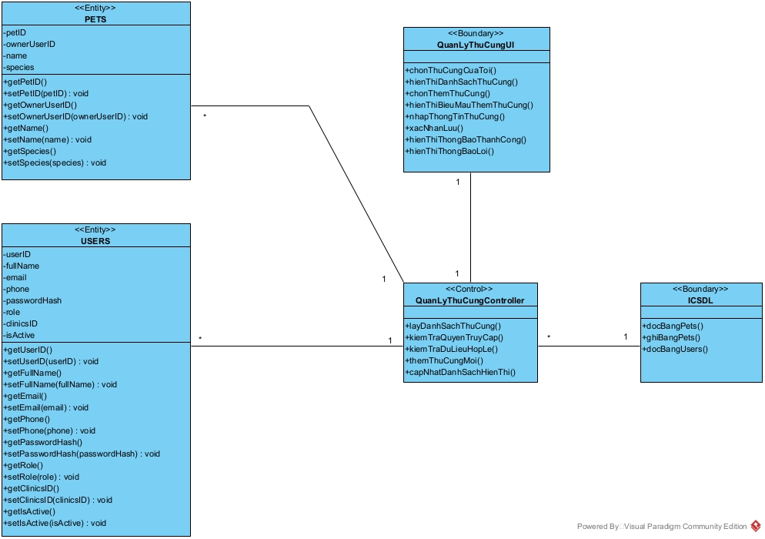
Hình 3.15. Biểu đồ lớp use case quản lý thông tin thú cưng

Use Case Tra cứu phòng khám và dịch vụ
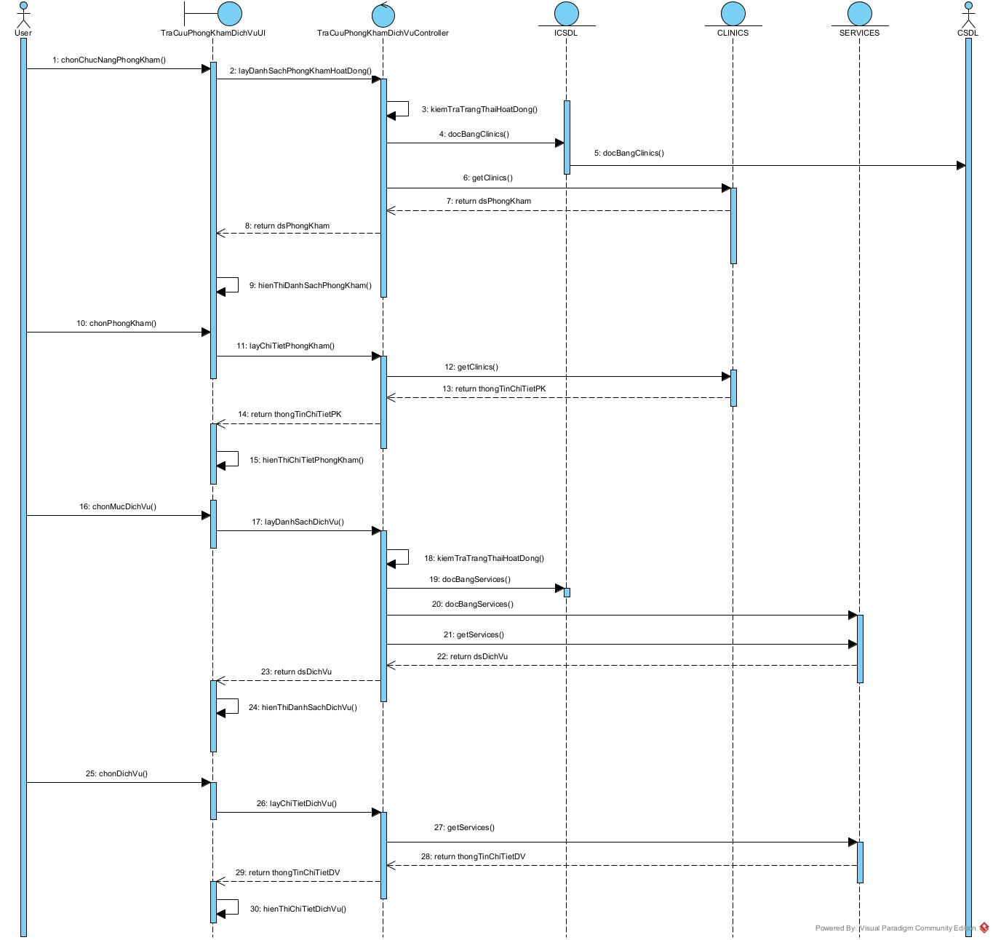
Hình 3.16. Biểu đồ trình tự phần luồng cơ bản use case Tra cứu phòng khám và dịch vụ
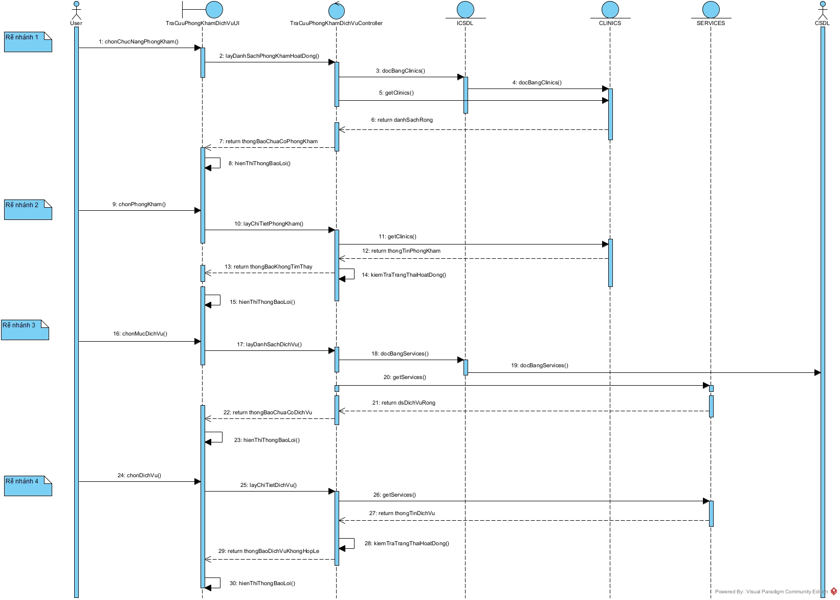
Hình 3.17. Biểu đồ trình tự phần luồng rẽ nhánh use case Tra cứu phòng khám và dịch v
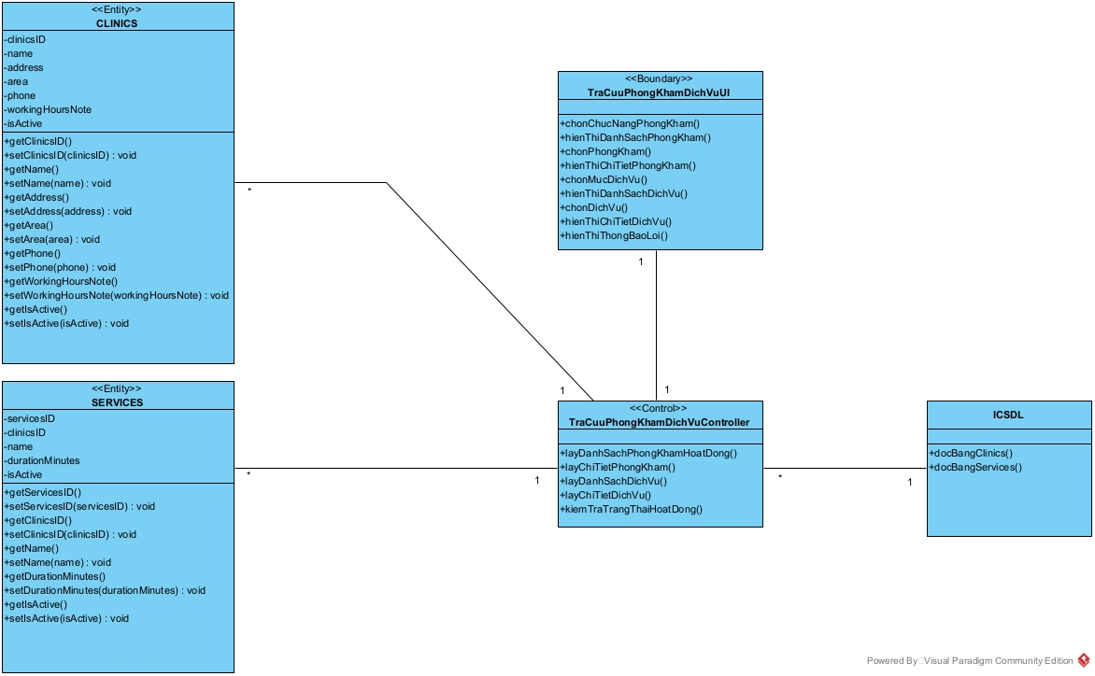
Hình 3.18. Biểu đồ lớp use case Tra cứu phòng khám và dịch vụ

Use case Đặt lịch khám
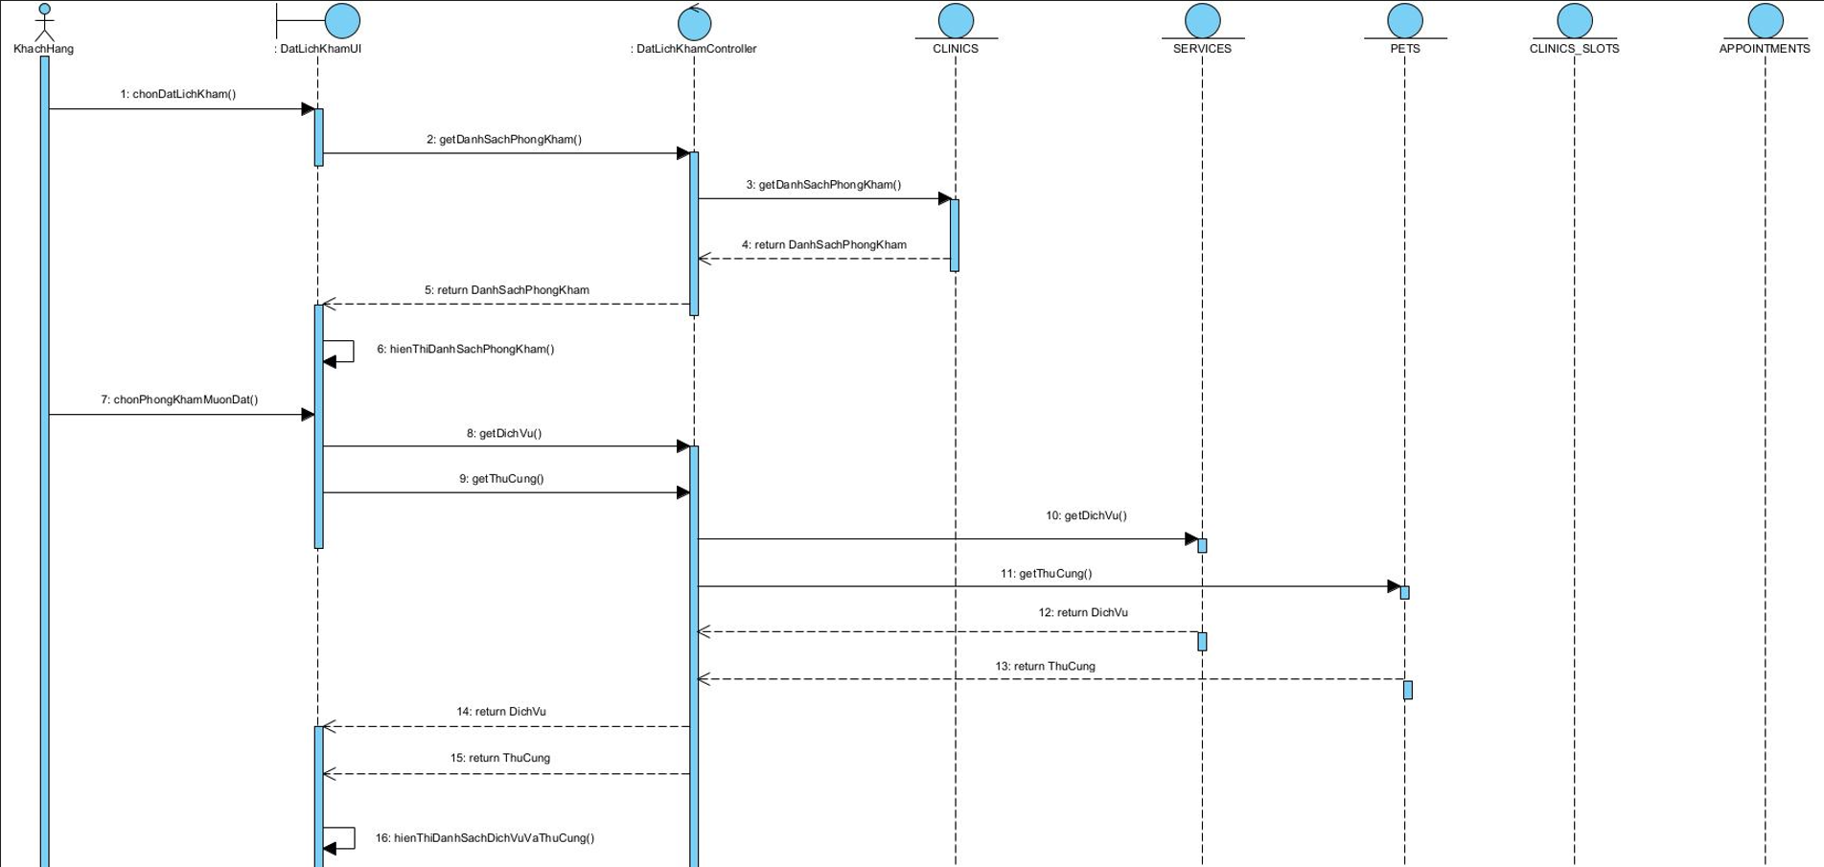
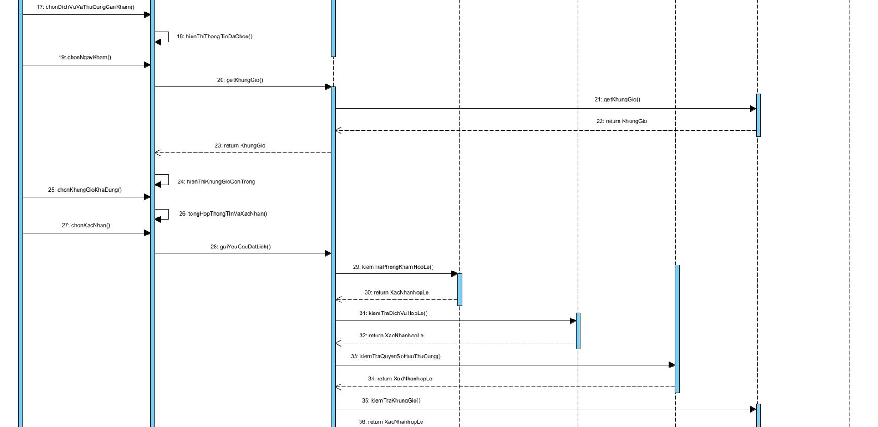
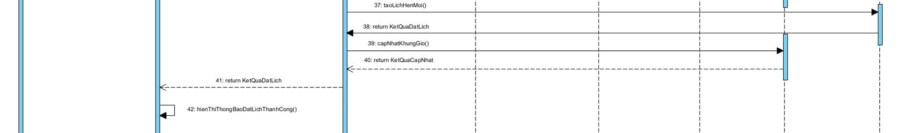

Hình 3.19. Biểu đồ trình tự phần luồng cơ bản use case Đặt lịch khám
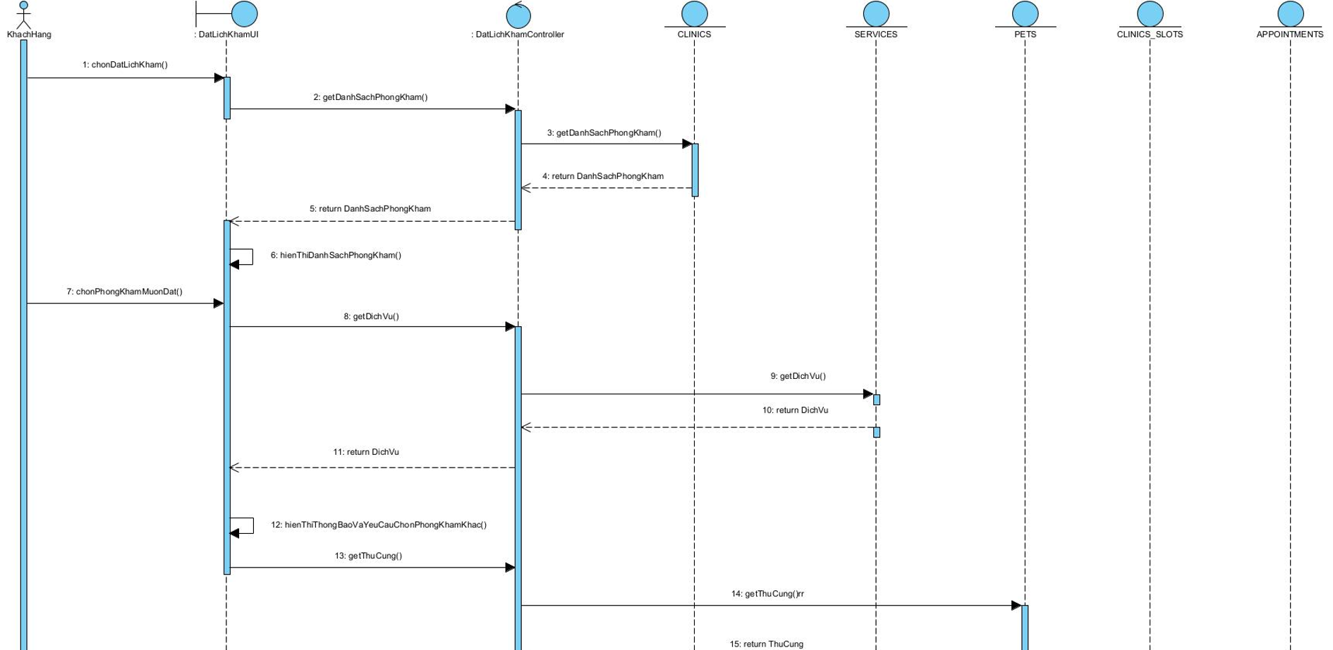
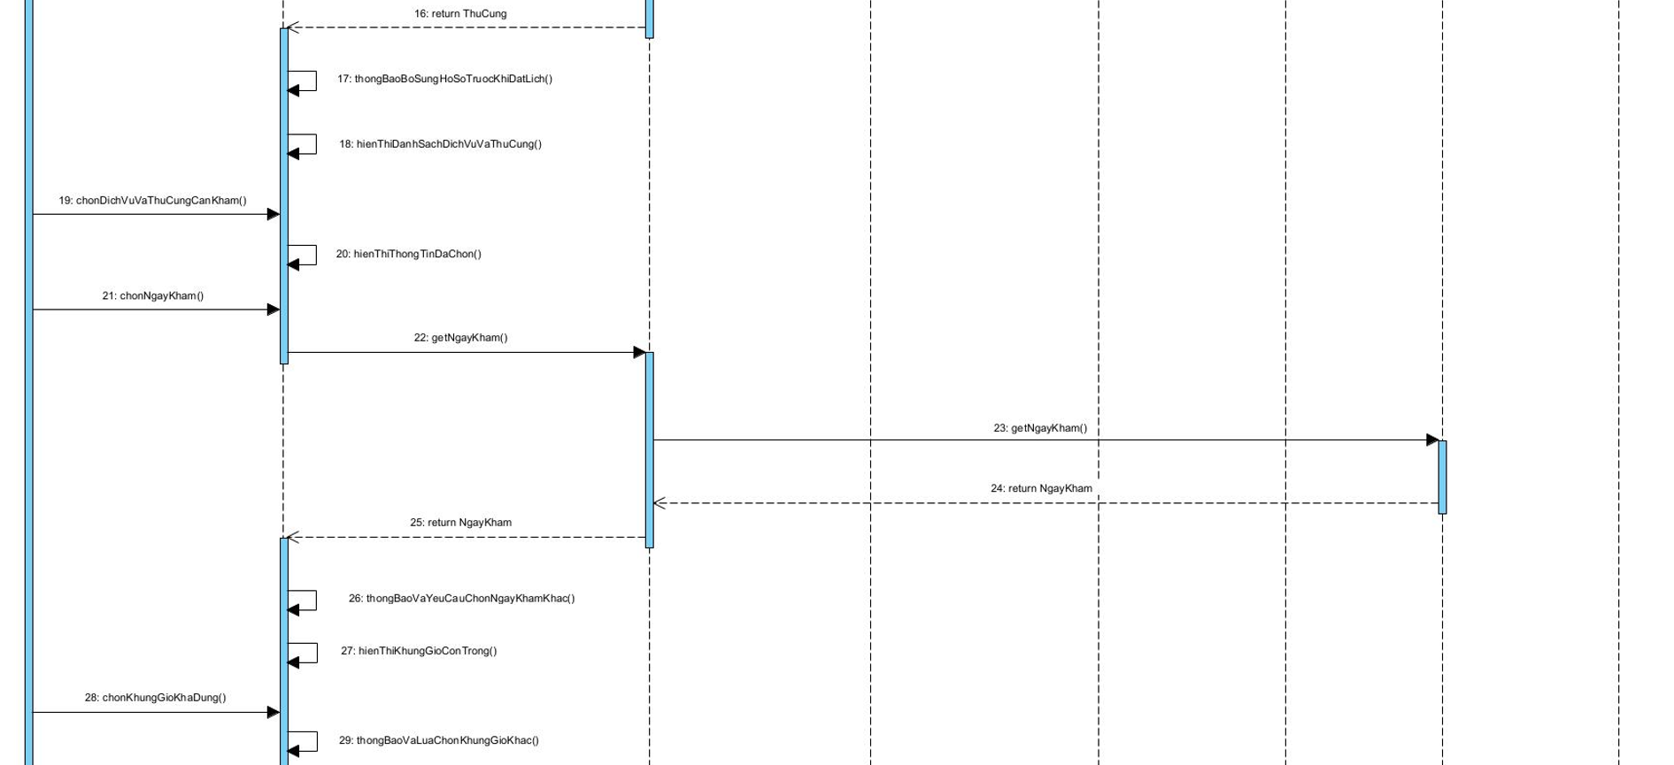
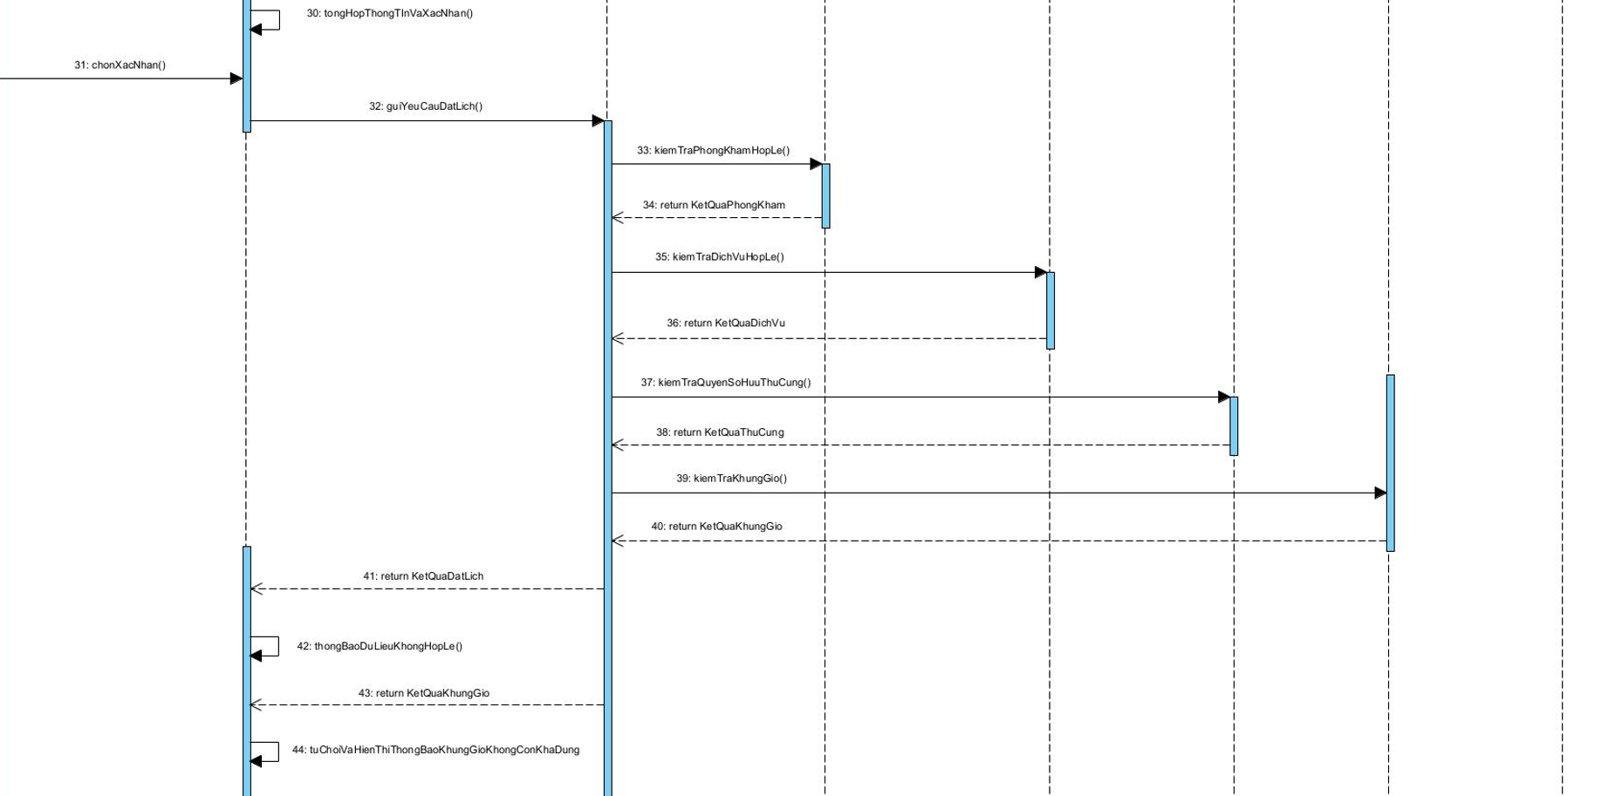
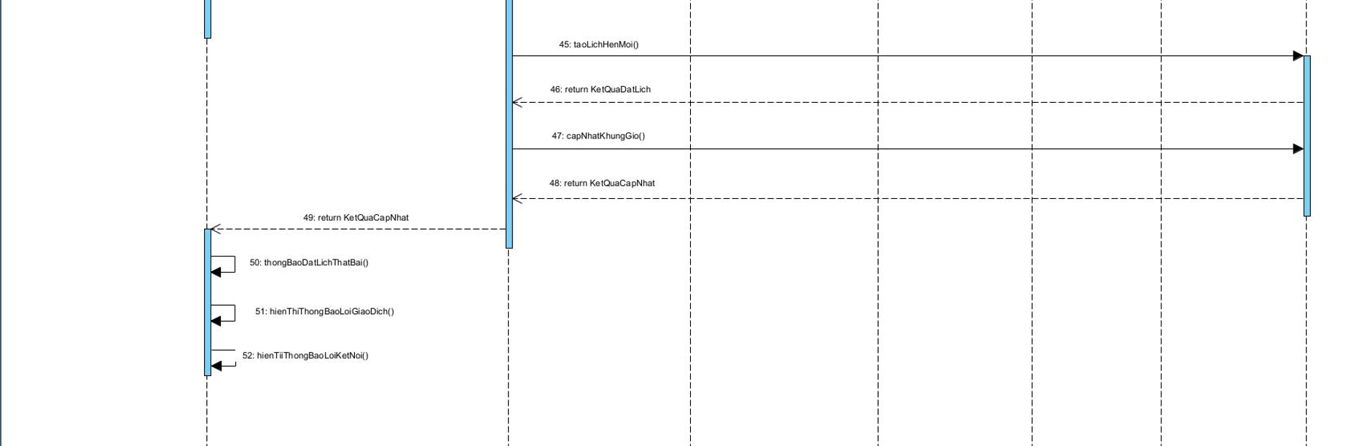
Hình 3.20. Biểu đồ trình tự phần luồng rẽ nhánh use case Đặt lịch khám
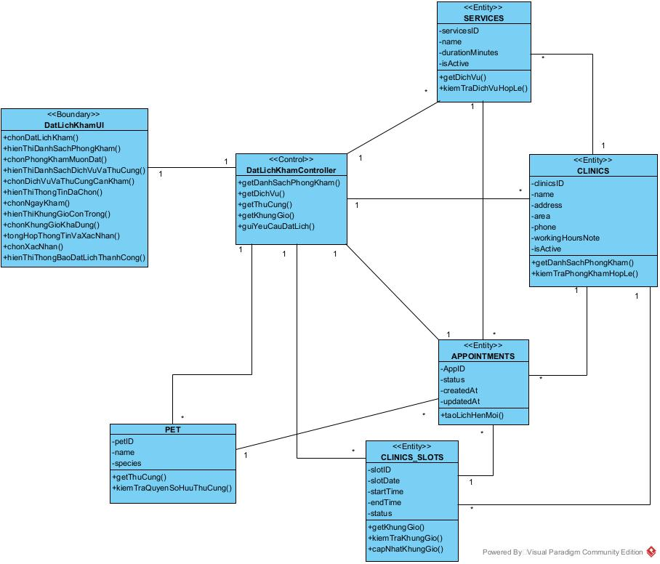
Hình 3.21. Biểu đồ lớp use case Đặt lịch khám

Use case Xem và quản lý lịch hẹn khách hàng
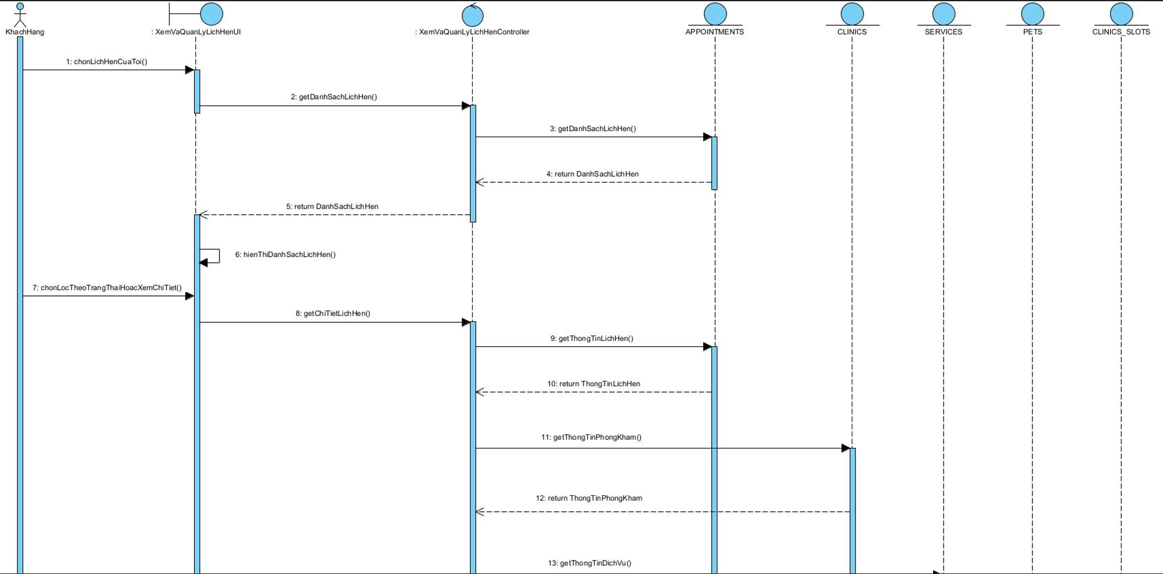
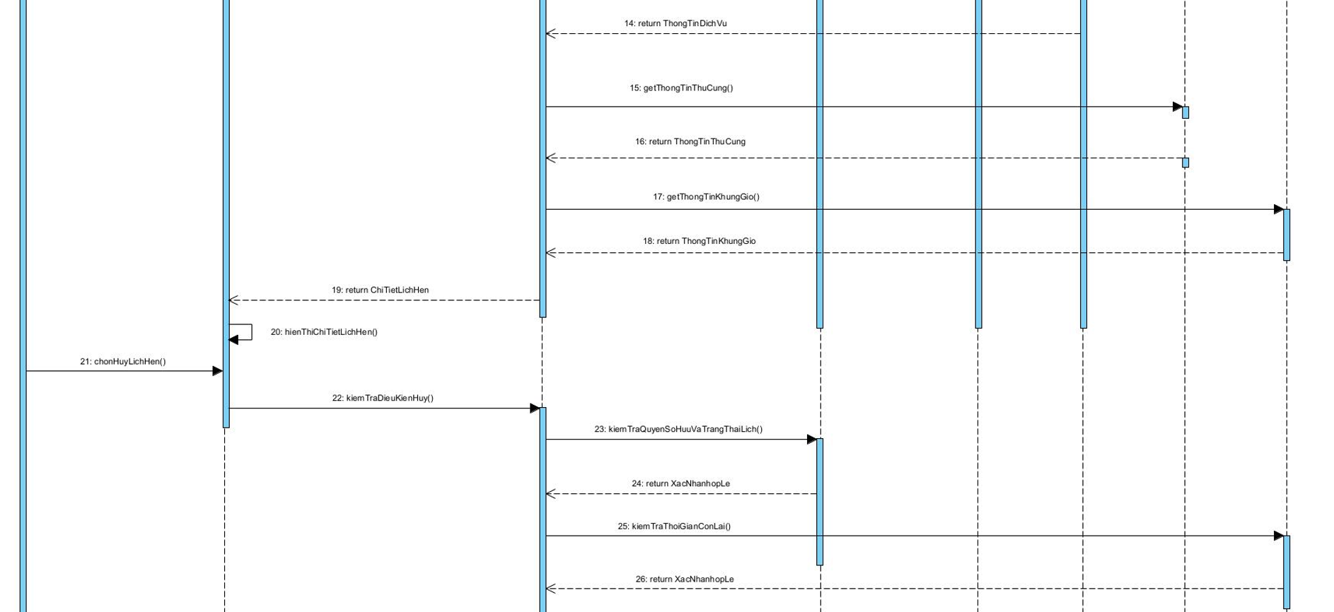
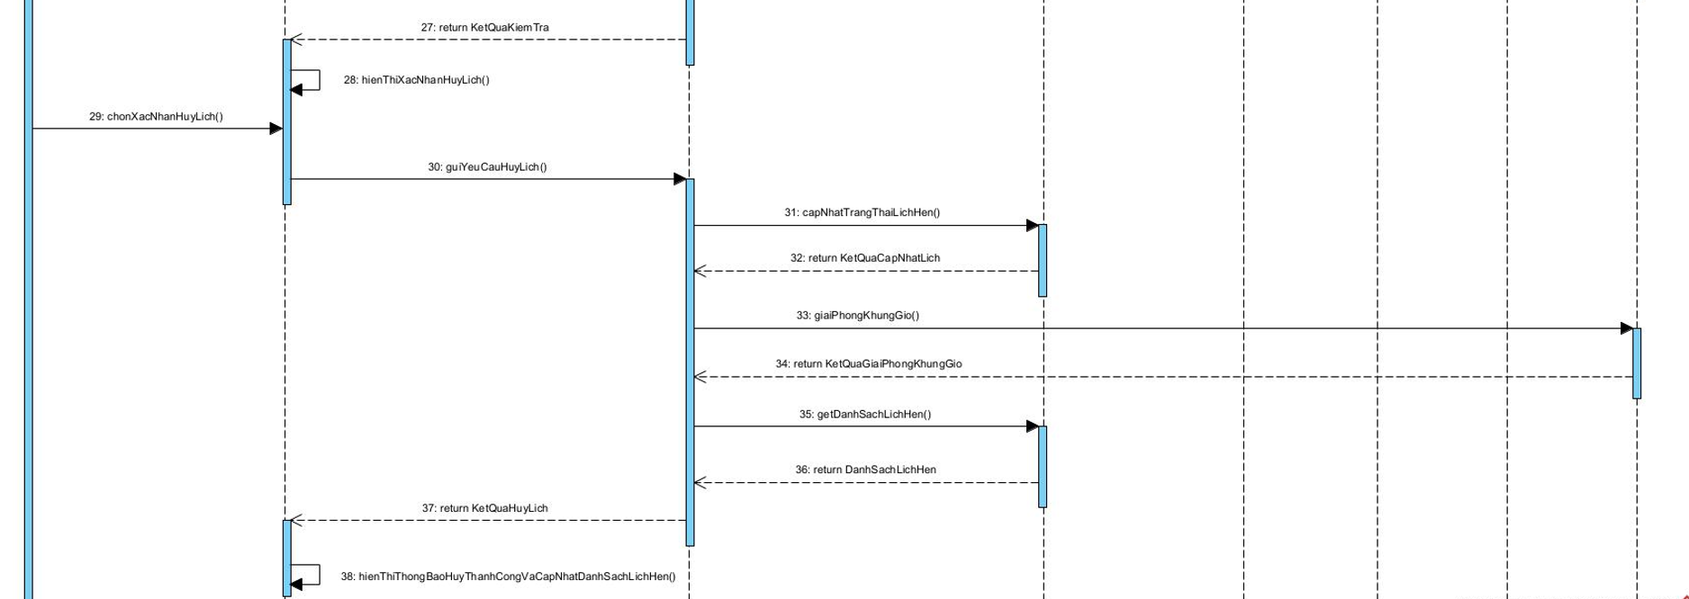
Hình 3.22. Biểu đồ trình tự phần luồng cơ bản use case Xem và quản lý lịch hẹn khách hàng
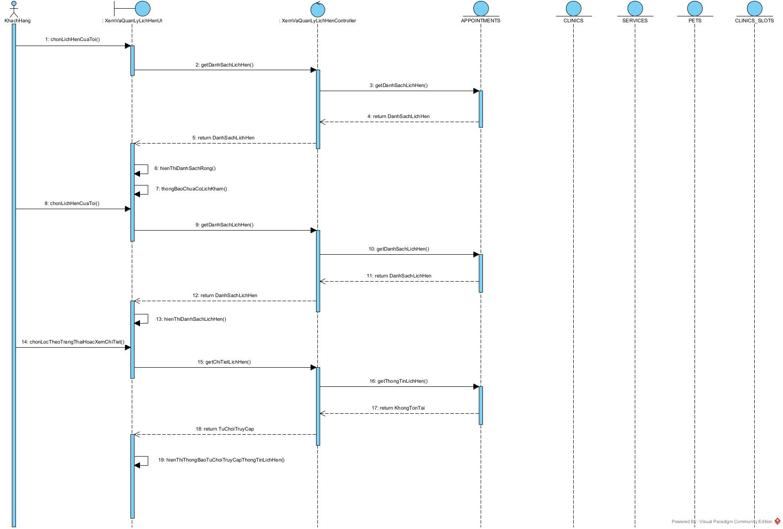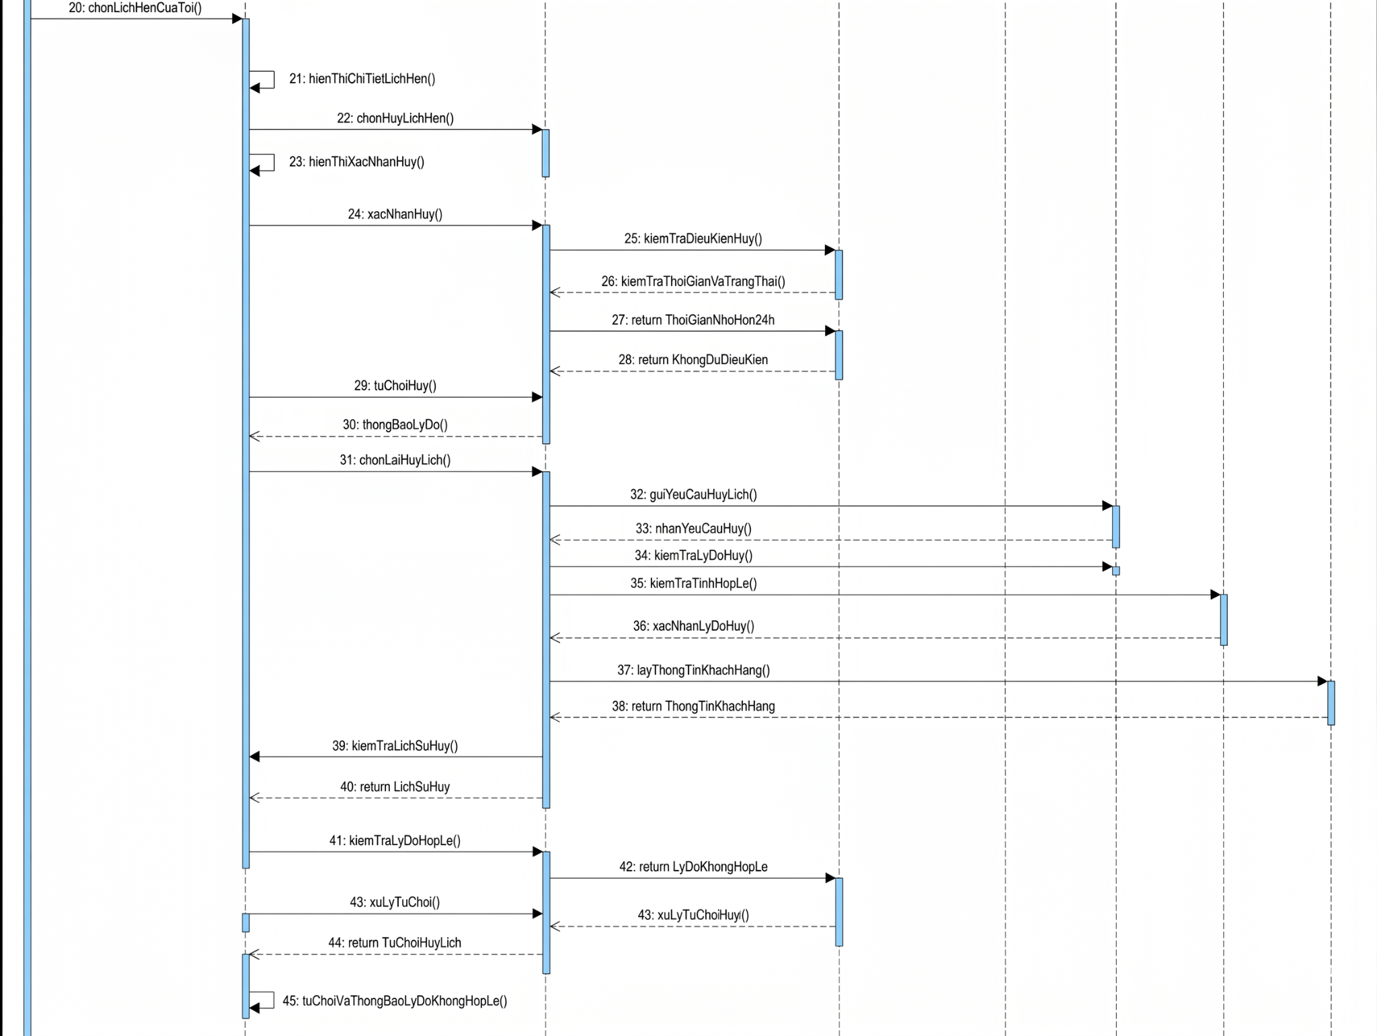

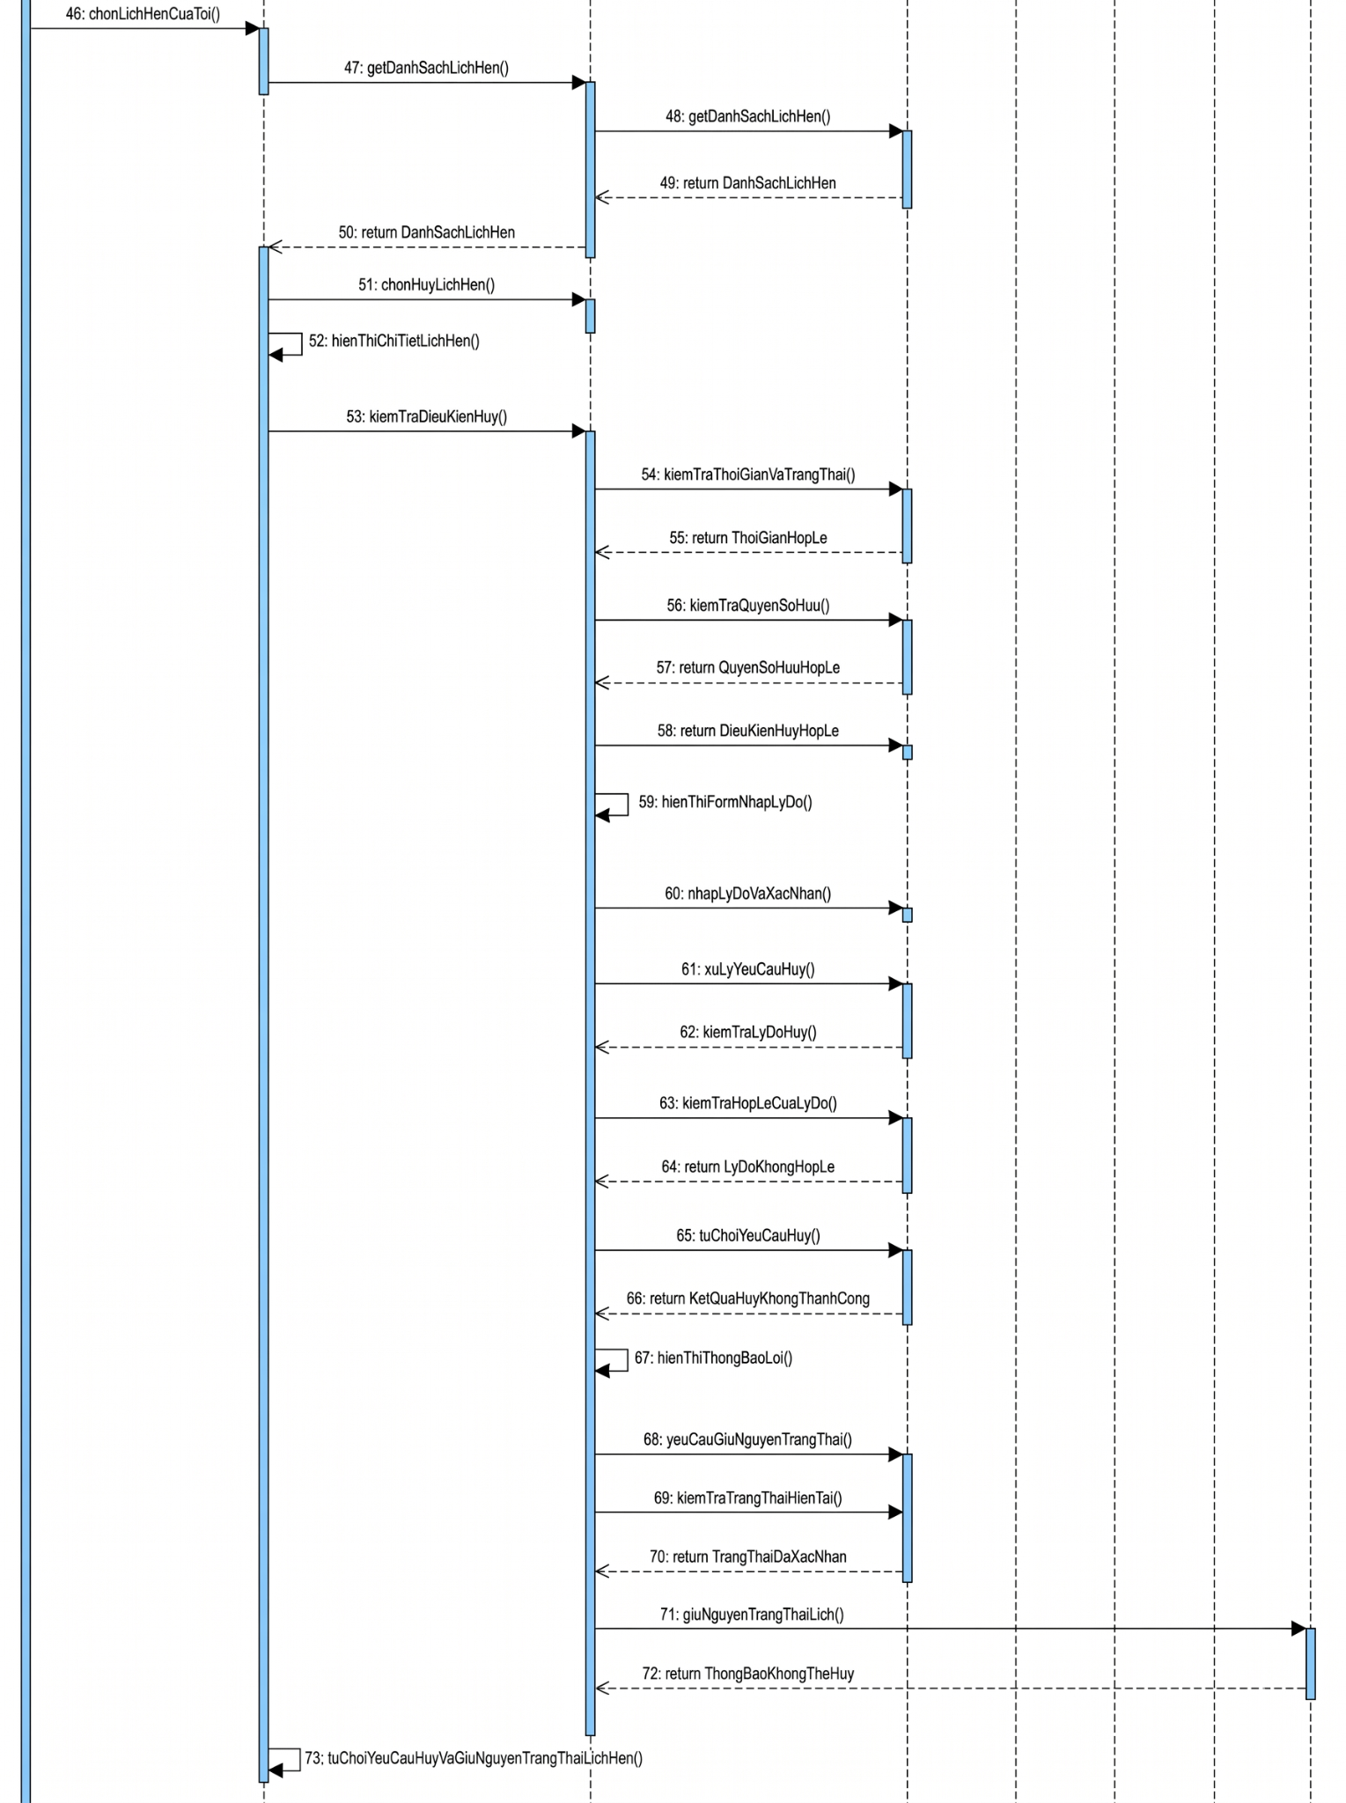
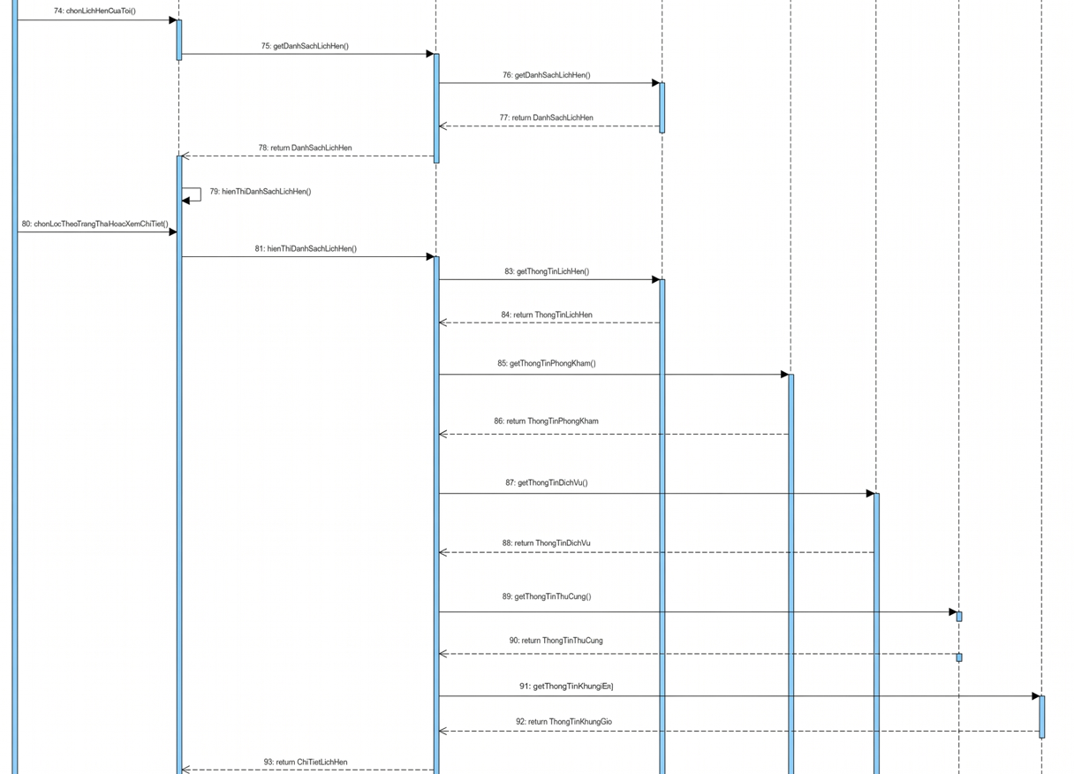
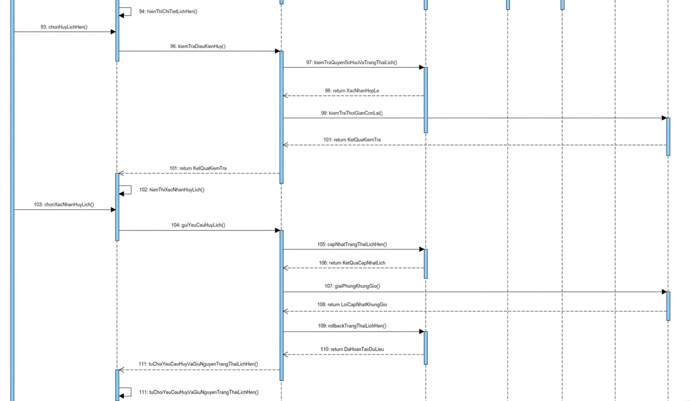
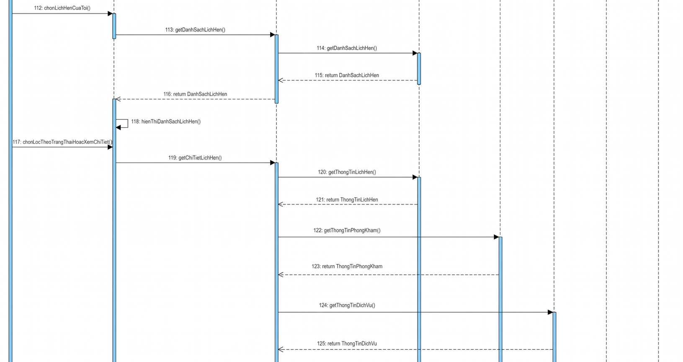
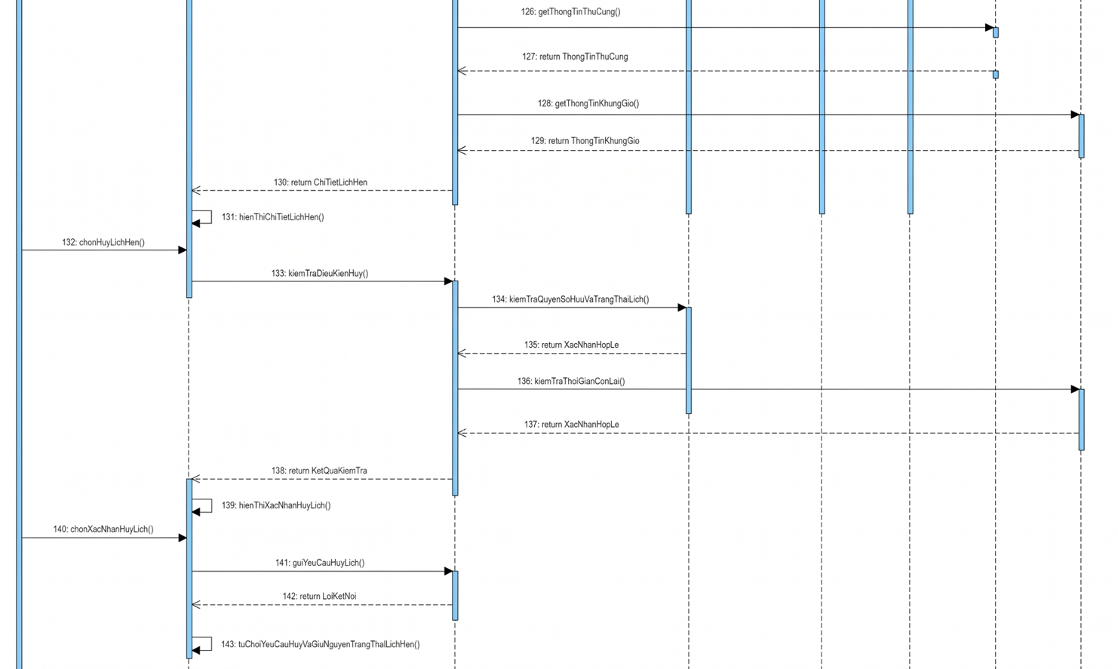
Hình 3.23. Biểu đồ trình tự phần luồng rẽ nhánh use case Xem và quản lý lịch hẹn khách hàng
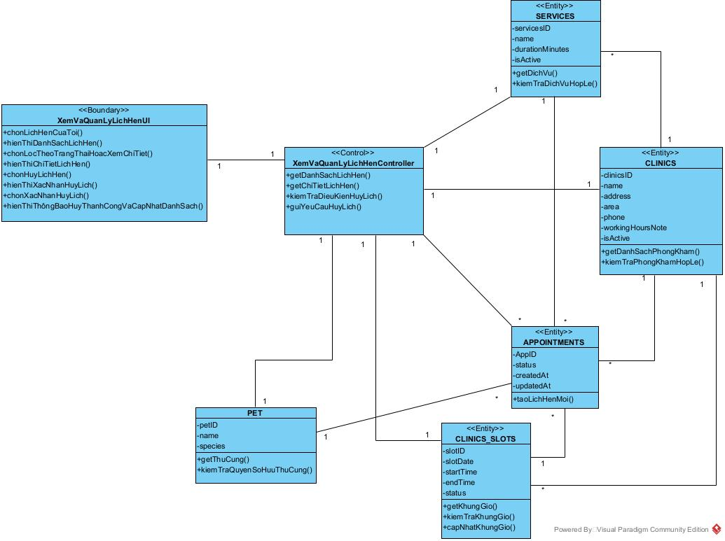
Hình 3.24. Biểu đồ lớp use case Xem và Quản lý lịch hẹn khách hàng

Use case tiếp nhận và xử lí lịch hẹn

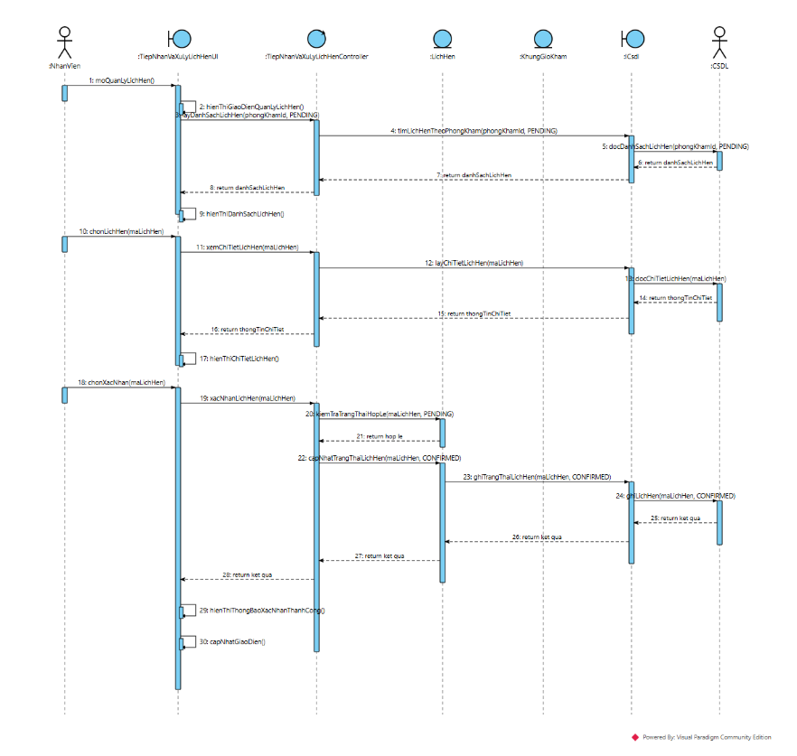
Hình 3.25. Biểu đồ trình tự phần luồng cơ bản use case tiếp nhận và xử lí lịch hẹn
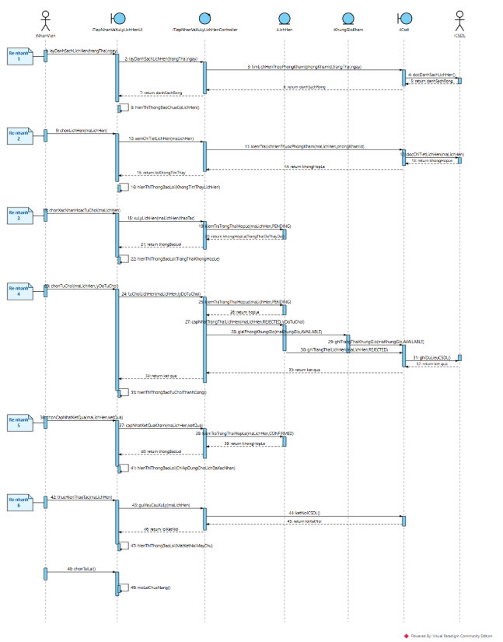
Hình 3.26. Biểu đồ trình tự phần luồng rẽ nhánh use case tiếp nhận và xử lí lịch hẹn
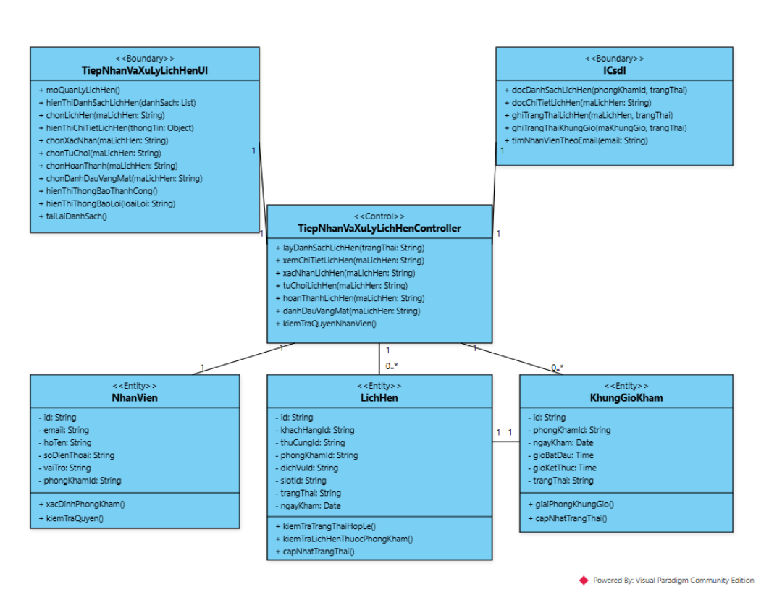
Hình 3.27. Biểu đồ lớp use case tiếp nhận và xử lí lịch hẹn

Use case Quản lý khung giờ khám

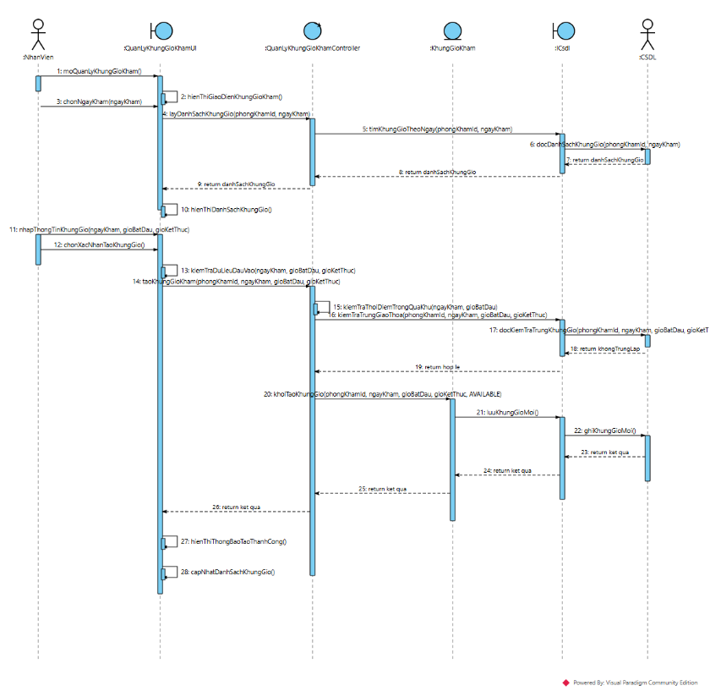
Hình 3.28. Biểu đồ trình tự phần luồng cơ bản use case Quản lí khung giờ khám

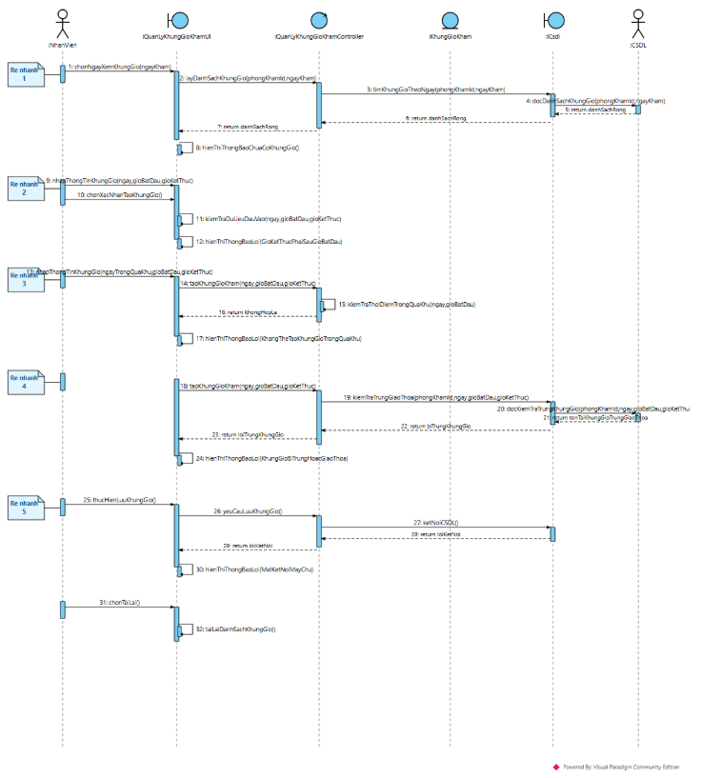
Hình 3.29. Biểu đồ trình tự phần luồng rẽ nhánh use case Quản lý khung giờ khám

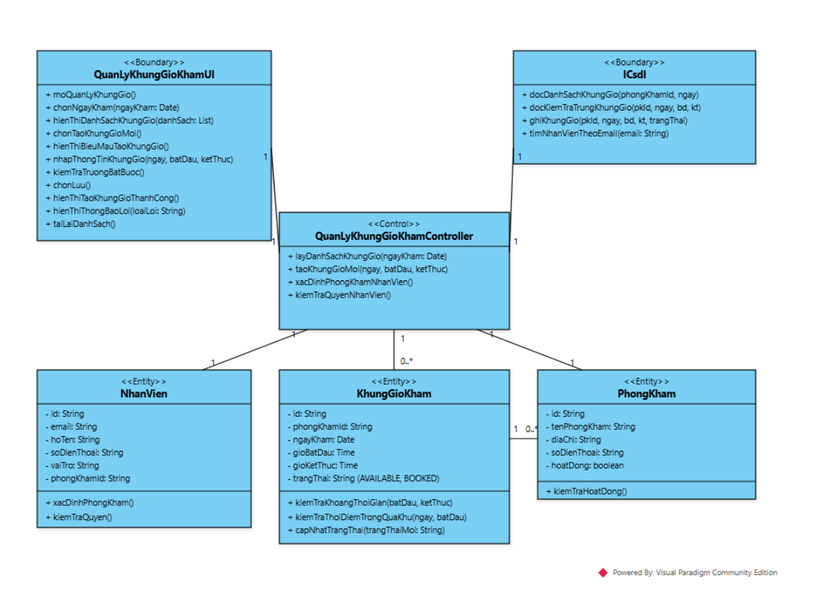
Hình 3.30. Biểu đồ lớp use case Quản lý khung giờ khám

Mô hình hóa giao diện

Mô hình hóa màn hình giao diện người dùng
Giao diện ứng dụng PETCARE bao gồm các màn hình chính phục vụ khách hàng và nhân viên phòng khám. Các màn hình chính bao gồm: Đăng nhập, Đăng ký tài khoản, Thông tin tài khoản, Quản lý thông tin thú cưng, Tra cứu phòng khám và dịch vụ, Xem khung giờ khám, Đặt lịch khám, Quản lý lịch hẹn khách hàng, Quản lý lịch hẹn nhân viên và Quản lý khung giờ khám. Dưới đây là danh sách chi tiết các màn hình và hộp thoại của hệ thống.
Bảng 3.1. Danh sách màn hình và hộp thoại của hệ thống PETCARE

Lớp giao diện | Tên màn hình | Chức năng chính
DangNhapUI | Đăng nhập | Nhập thông tin tài khoản (email, mật khẩu) để xác thực và truy cập ứng dụng.
DangKyTaiKhoanUI | Đăng ký tài khoản | Cung cấp các thông tin cần thiết để tạo tài khoản mới cho khách hàng.
TrangChuUI | Trang chủ | Màn hình chính hiển thị các phím tắt điều hướng và tổng quan dịch vụ cho khách hàng.
DanhSachPhongKhamUI | Danh sách phòng khám | Hiển thị danh sách và cho phép tìm kiếm các phòng khám thú y đang hoạt động.
ChiTietPhongKhamUI | Chi tiết phòng khám | Hiển thị thông tin chi tiết, địa chỉ, số điện thoại và danh sách dịch vụ của phòng khám.
ChonDichVuUI | Chọn dịch vụ | Cho phép khách hàng lựa chọn dịch vụ khám/chăm sóc phù hợp cho thú cưng.
ChonNgayGioUI | Chọn ngày và khung giờ | Lựa chọn ngày khám và khung giờ khả dụng tại phòng khám đã chọn.
ThuCungCuaToiUI | Thú cưng của tôi | Hiển thị danh sách thú cưng của khách hàng và hỗ trợ chọn/quản lý thú cưng.
ThemThuCungUI | Thêm/Sửa thú cưng | Nhập thông tin hồ sơ thú cưng mới hoặc cập nhật thông tin thú cưng hiện có.
XacNhanDatLichUI | Xác nhận đặt lịch | Tổng hợp toàn bộ thông tin đặt lịch để người dùng kiểm tra trước khi gửi yêu cầu.
DatLichThanhCongUI | Đặt lịch thành công | Thông báo kết quả đặt lịch khám thành công và hiển thị mã/thông tin lịch hẹn.
LichHenCuaToiUI | Lịch hẹn của tôi | Hiển thị danh sách các lịch hẹn khám của khách hàng theo trạng thái.
ChiTietLichHenUI | Chi tiết lịch hẹn | Xem thông tin chi tiết một lịch hẹn và thực hiện các thao tác quản lý lịch.
XacNhanHuyLichUI | Xác nhận hủy lịch | Hộp thoại/màn hình xác nhận việc hủy lịch hẹn đã đặt của khách hàng.
ThongBaoUI | Thông báo | Hiển thị danh sách các thông báo từ hệ thống, cập nhật trạng thái lịch hẹn.
ThongTinTaiKhoanUI | Thông tin tài khoản | Hiển thị chi tiết các thông tin cá nhân của tài khoản đang đăng nhập.
BangLamViecNhanVienUI | Bảng làm việc nhân viên | Màn hình điều hướng chính dành cho nhân viên phòng khám thú y.
LichHenPhongKhamUI | Quản lý lịch hẹn phòng khám | Hiển thị danh sách các lịch hẹn thuộc phòng khám do nhân viên quản lý.
ChiTietLichHenNhanVienUI | Chi tiết lịch hẹn (Nhân viên) | Xem chi tiết lịch hẹn khách hàng và thực hiện xác nhận, hoàn thành hoặc từ chối.
TuChoiLichHenUI | Từ chối lịch hẹn | Hộp thoại cho phép nhân viên nhập lý do khi từ chối lịch hẹn của khách hàng.
QuanLyKhungGioUI | Quản lý khung giờ khám | Nhân viên xem danh sách các khung giờ khám theo ngày của phòng khám.
TaoKhungGioUI | Tạo khung giờ mới | Nhập thông tin ngày, giờ bắt đầu và giờ kết thúc để mở thêm khung giờ khám mới.

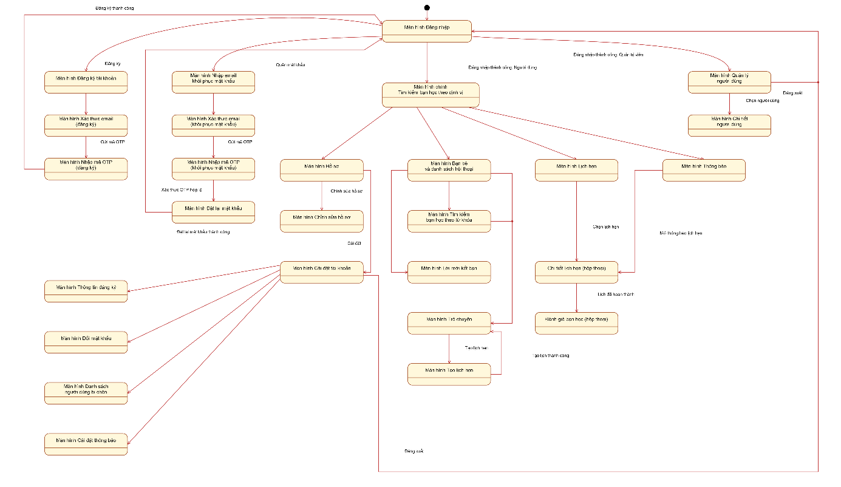
Hình 3.53. Sơ đồ điều hướng giữa các màn hình của hệ thống PETCARE

Biểu đồ các lớp màn hình
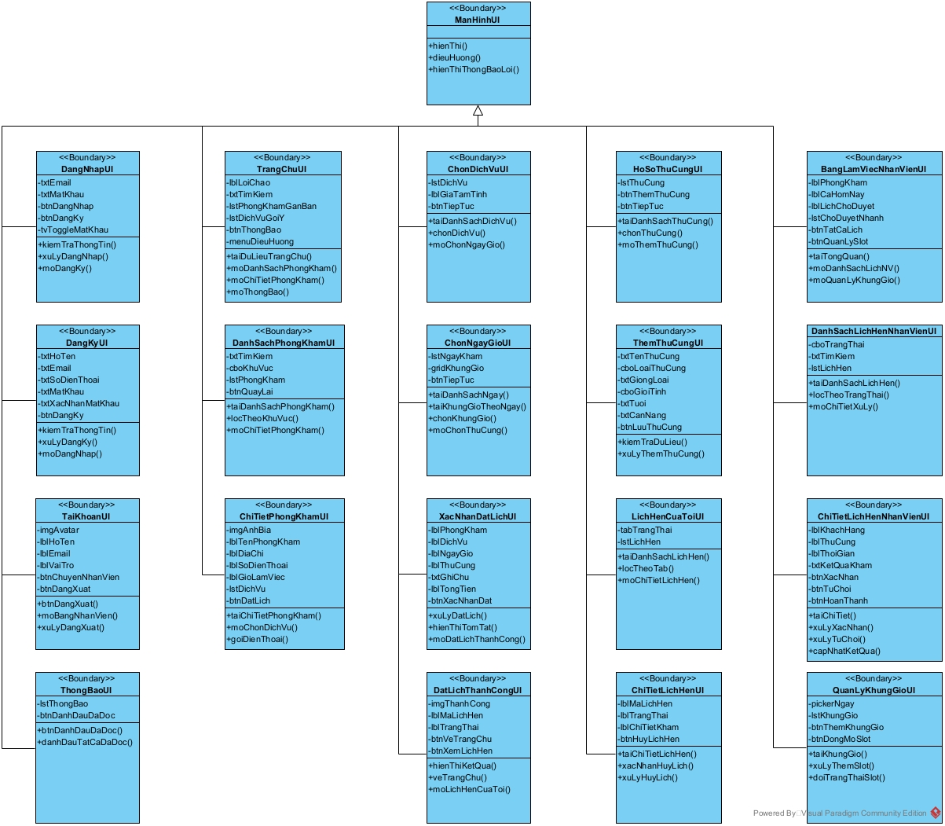
Hình 3.54. Biểu đồ các lớp màn hình của hệ thống PETCARE

Biểu đồ trình tự mô hình hóa các luồng màn hình

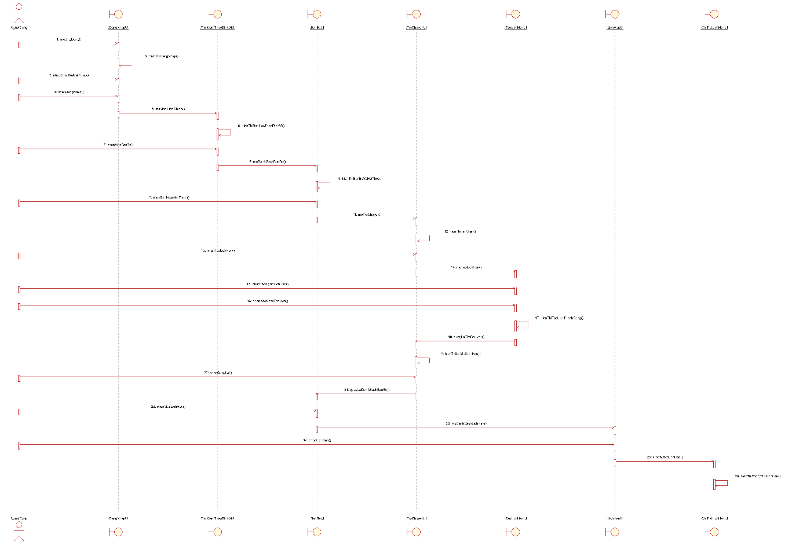
Hình 3.55. Biểu đồ trình tự mô hình hóa luồng chuyển màn hình của hệ thống PETCARE

Thiết kế cơ sở dữ liệu

Từ điển dữ liệu
Bảng 3.2. Từ điển các bảng dữ liệu của hệ thống PETCARE
Tên bảng | Ý nghĩa
users | Lưu tài khoản, thông tin cá nhân, vai trò, chi nhánh liên kết và trạng thái của người dùng.
clinics | Lưu thông tin chi tiết về các chi nhánh phòng khám (tên, địa chỉ, khu vực, điện thoại, giờ làm việc).
pets | Lưu thông tin thú cưng và liên kết với chủ sở hữu (người dùng).
services | Lưu danh sách các dịch vụ và thời gian thực hiện tại phòng khám.
clinic_slots | Lưu các khung thời gian/lịch trống của phòng khám để đặt lịch hẹn.
appointments | Lưu thông tin chi tiết các lịch hẹn khám giữa người dùng, thú cưng, phòng khám, dịch vụ và khung giờ.

Các bảng thiết kế
Bảng 3.3. Tài khoản và hồ sơ người dùng (USERS)
Tên thuộc tính | Kiểu dữ liệu | Kích thước | Ràng buộc | Ý nghĩa
userID | bigint | 19 | PK; NOT NULL | Mã định danh duy nhất của người dùng.
fullName | varchar | 30 | NOT NULL | Tên đầy đủ của người dùng.
email | varchar | 50 | Duy nhất; NOT NULL | Địa chỉ email dùng để đăng nhập và liên hệ.
phone | varchar | 10 | Duy nhất; Cho phép trống | Số điện thoại di động của người dùng.
passwordHash | varchar | 50 | NOT NULL | Mật khẩu đã được mã hóa (băm).
role | varchar | 30 | NOT NULL | Vai trò phân quyền của người dùng trong hệ thống.
clinicsID | bigint | 10 | FK; Cho phép trống | Mã chi nhánh phòng khám mà nhân sự trực thuộc (nếu có).
isActive | boolean | 1 | NOT NULL | Trạng thái hoạt động của tài khoản (đang hoạt động / bị khóa).

Bảng 3.4. Phòng khám (CLINICS)
Tên thuộc tính | Kiểu dữ liệu | Kích thước | Ràng buộc | Ý nghĩa
clinicsID | bigint | 10 | PK; NOT NULL | Mã định danh duy nhất của chi nhánh phòng khám.
name | varchar | 50 | NOT NULL | Tên của chi nhánh phòng khám.
address | varchar | 100 | NOT NULL | Địa chỉ chi tiết của phòng khám.
area | varchar | 100 | NOT NULL | Khu vực hoặc quận/thành phố đặt phòng khám.
phone | varchar | 10 | Duy nhất; Cho phép trống | Số điện thoại liên hệ của phòng khám.
workingHoursNote | varchar | 30 | Cho phép trống | Ghi chú về giờ làm việc của chi nhánh.
isActive | boolean | 1 | NOT NULL | Trạng thái hoạt động của chi nhánh phòng khám (đang hoạt động / tạm ngưng).

Bảng 3.5. Thú cưng (PETS)
Tên thuộc tính | Kiểu dữ liệu | Kích thước | Ràng buộc | Ý nghĩa
petID | bigint | 19 | PK; NOT NULL | Mã định danh duy nhất của thú cưng.
ownerUserID | bigint | 19 | PK; NOT NULL | Mã định danh của người dùng sở hữu thú cưng.
name | varchar | 30 | NOT NULL | Tên của thú cưng.
species | varchar | 50 | NOT NULL | Loài hoặc giống của thú cưng.
isActive | boolean | 1 | NOT NULL | Trạng thái hồ sơ thú cưng (đang theo dõi / không còn hoạt động).

Bảng 3.6. Dịch vụ (SERVICES)
Tên thuộc tính | Kiểu dữ liệu | Kích thước | Ràng buộc | Ý nghĩa
servicesID | bigint | 19 | PK; NOT NULL | Mã định danh duy nhất của dịch vụ.
clinicsID | bigint | 10 | FK; NOT NULL | Mã định danh chi nhánh phòng khám cung cấp dịch vụ.
name | varchar | 30 | NOT NULL | Tên của dịch vụ y tế/chăm sóc thú cưng.
durationMinutes | integer | 10 | NOT NULL | Thời lượng dự kiến thực hiện dịch vụ (tính bằng phút).
isActive | boolean | 1 | NOT NULL | Trạng thái cung cấp dịch vụ (đang áp dụng / ngưng cung cấp).

Bảng 3.7. Khung thời gian khám bệnh (CLINIC_SLOTS)
Tên thuộc tính | Kiểu dữ liệu | Kích thước | Ràng buộc | Ý nghĩa
slotID | bigint | 19 | PK; NOT NULL | Mã định danh duy nhất của khung giờ.
clinicsID | bigint | 10 | FK; NOT NULL | Mã định danh chi nhánh phòng khám áp dụng khung giờ.
slotDate | date |  | NOT NULL | Ngày của khung giờ đặt lịch.
startTime | time | 7 | NOT NULL | Thời gian bắt đầu của khung giờ.
endTime | time | 7 | NOT NULL | Thời gian kết thúc của khung giờ.
status | varchar | 100 | NOT NULL | Trạng thái hiện tại của khung giờ (ví dụ: trống, đã đặt, đã hủy).

Bảng 3.8. Lịch hẹn (APPOINTMENTS)
Tên thuộc tính | Kiểu dữ liệu | Kích thước | Ràng buộc | Ý nghĩa
appID | bigint | 19 | PK; NOT NULL | Mã định danh duy nhất của lịch hẹn.
usersID | bigint | 19 | FK; NOT NULL | Mã định danh người dùng đặt lịch.
petID | bigint | 19 | FK; NOT NULL | Mã định danh thú cưng được đặt lịch khám.
clinicsID | bigint | 10 | FK; NOT NULL | Mã định danh chi nhánh phòng khám diễn ra lịch hẹn.
servicesID | bigint | 19 | FK; NOT NULL | Mã định danh dịch vụ đăng ký khám.
slotID | bigint | 19 | FK; NOT NULL | Mã định danh khung thời gian khám.
status | varchar | 100 | NOT NULL | Trạng thái hiện tại của lịch hẹn (ví dụ: chờ xác nhận, đã xác nhận, hoàn thành, đã hủy).
createdAt | timestamp |  | NOT NULL | Thời điểm tạo lịch hẹn.
updatedAt | timestamp |  | Cho phép trống | Thời điểm cập nhật thông tin lịch hẹn gần nhất.

Mô hình thiết kế vật lý
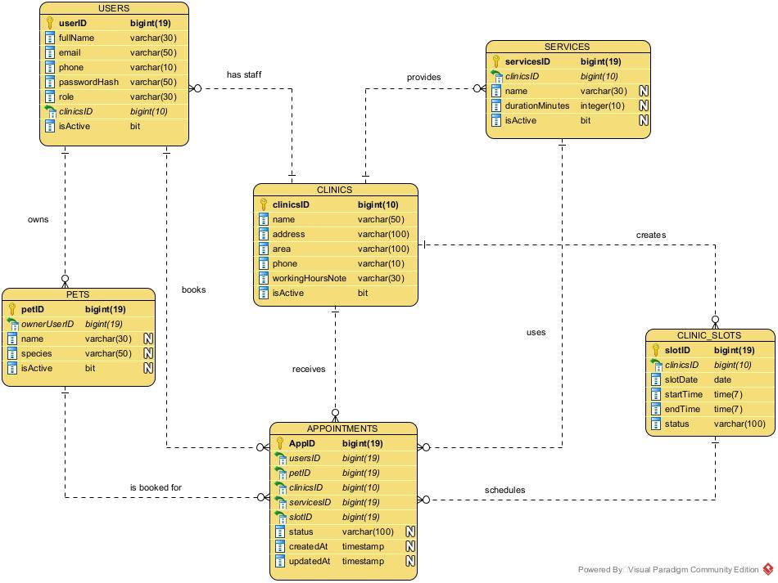
Hình 3.56. Mô hình thiết kế vật lý cơ sở dữ liệu của hệ thống PETCARE

XÂY DỰNG, CÀI ĐẶT VÀ KIỂM THỬ HỆ THỐNG

Yêu cầu phần cứng và phần mềm

Yêu cầu phần cứng

Yêu cầu phần mềm

Web site (chương trình……)
<tên phần mềm các em đã làm>

Các chức năng cho tác nhân 1

Các chức năng cho tác nhân 2
…

Kiểm thử

Lập kế hoạch

Kịch bản kiểm thử
…

KẾT LUẬN

TÀI LIỆU THAM KHẢO

